МІНІСТЕРСТВО ОСВІТИ І НАУКИ УКРАЇНИ
Харківський національний університет радіоелектроніки

Факультет комп’ютерних наук
(повна назва)

Кафедра програмної інженерії
(повна назва)

КОМПЛЕКСНИЙ КУРСОВИЙ ПРОЄКТ
Пояснювальна записка

рівень вищої освіти перший (бакалаврський)

Ігрове програмне забезпечення в жанрі Roguelike на рушії Unity
(тема)

Виконав:
здобувач (ка) 3 курсу, групи ПЗПІ-23-10
Юлія САЛТИКОВА
(Власне ім’я, ПРІЗВИЩЕ)

Спеціальність 121 – Інженерія програмного_ __
забезпечення
(код і повна назва спеціальності)
Тип програми освітньо-професійна
Освітня програма Програмна інженерія
(повна назва освітньої програми)

Керівник ст.викл. кафедри ПІ Юрій НОВІКОВ
(посада, Власне ім’я, ПРІЗВИЩЕ)

Члени комісії (Власне ім’я, ПРІЗВИЩЕ, підпис)
Ірина ЛЕЩИНСЬКА
Ірина ПОБІЖЕНКО
Марія ШИРОКОПЕТЛЄВА

2026 р.
Харківський національний університет радіоелектроніки

Факультет комп’ютерних наук
Кафедра програмної інженерії
Рівень вищої освіти перший (бакалаврський)
Спеціальність 121 – Інженерія програмного забезпечення
Тип програми Освітньо-професійна
Освітня програма Програмна Інженерія
(шифр і назва)

Курс | 3 | Група | ПЗПІ-23-10 | Семестр | 6

ЗАВДАННЯ
на курсовий проект(роботу) студента

здобувачеві Салтиковій Юлії Михайлівні
^{(прізвище, ім’я, по батькові)}
1. Тема роботи Ігрове програмне забезпечення в жанрі Roguelike на рушії Unity
2. Термін здачі студентом закінченої роботи „__1__”_____червня_____ 2026 р._
3. Вихідні дані до проєкту
Методичні вказівки до виконання курсової роботи, специфікація програми

4. Перелік питань, що потрібно опрацювати в роботі
Вступ, аналіз предметної галузі, постановка задачі, архітектура та проєктування програмного забезпечення, опис прийнятих програмних рішень, аналіз отриманих результатів, впровадження програмного забезпечення, висновки, додатки.

КАЛЕНДАРНИЙ ПЛАН
№ | Назва етапів роботи | Термін виконання етапів роботи | Примітка
1 | Аналіз предметної галузі | 25.02.2026 | виконано
2 | Розробка постановки задачі | 25.02.2026 | виконано
3 | Проектування ПЗ | 11.03.2026 | виконано
4 | Програмна реалізація | 29.03.2026 | виконано
5 | Аналіз результатів | 07.04.2026 | виконано
6 | Підготовка пояснювальної записки. | 13.05.2026 | виконано
7 | Перевірка на наявність ознак академічного плагіату | 01.06.2026 | виконано
8 | Захист роботи | 08.06.2026 | виконано

Дата видачі завдання “_24__” _Лютого____ 2026р.

Здобувач _____________________
(підпис)

Керівник роботи ст.викл. кафедри ПІ Юрій НОВІКОВ
(підпис) (посада, Власне ім’я, ПРІЗВИЩЕ)

РЕФЕРАТ / ABSTRACT
Пояснювальна записка містить: 72 стор., 46 рис., 3 табл., 10 джерел.

ВІЗУАЛЬНЕ ОФОРМЛЕННЯ, НИЗЬКОПОЛІГОНАЛЬНА ГРАФІКА, ОПТИМІЗАЦІЯ, 3D-МОДЕЛЮВАННЯ, BLENDER, ROGUELIKE, UNITY

Об’єкт розробки – візуальне оформлення та комплекс 3D-моделей для ігрового програмного застосунку в жанрі Roguelike.
Мета розробки – створення пакета оптимізованих низькополігональних 3D-моделей персонажів та об’єктів оточення, налаштування ігрового освітлення для посилення ігрової атмосфери та забезпечення високої продуктивності графічної підсистеми застосунку.
Метод рішення – моделювання низькополігональної (low-poly) геометрії у середовищі Blender, налаштування колірних палітр матеріалів та локального освітлення засобами ігрового рушія Unity3D, а також застосування технік оптимізації геометрії та графічних ресурсів для забезпечення стабільної частоти кадрів.
У результаті розробки створено комплекс оптимізованих 3D-ассетів та налаштовано ігрові матеріали. Це дозволило сформувати цілісну візуальну стилістику проєкту, забезпечити плавну роботу графіки на технічному рівні та ефективно презентувати ключові ігрові механіки.

VISUAL DESIGN, LOW-POLYGONAL GRAPHICS, OPTIMIZATION, 3D MODELING, BLENDER, ROGUELIKE, UNITY

The object of development is visual design and a set of 3D models for a demo version of a game software application in the Roguelike genre.
The purpose of the development is to create a package of optimized low-polygonal 3D models of characters and environmental objects, configure game lighting to enhance the game atmosphere and ensure high performance of the application's graphics subsystem.
The solution method is modeling low-polygonal (low-poly) geometry in the Blender environment, setting color palettes of materials and local lighting using the Unity3D game engine, as well as applying geometry and graphics resource optimization techniques to ensure a stable frame rate.
The development resulted in a set of optimized 3D assets and configured game materials. This allowed for the formation of a coherent visual style of the project, ensuring smooth graphics at the technical level, and effectively presenting key game mechanics.

ЗМІСТ
Перелік скорочень 8
Вступ 9
1 Аналіз предметної галузі 11
1.1 Аналіз предметної галузі 11
1.2 Виявлення та вирішення проблем 12
1.3 Аналіз аналогів програмного забезпечення……………………………….14
2 Постановка задачі 18
3 Архітектура та проєктування програмного забезпечення 20
3.1 UML- проектування візуальної підсистеми гри 20
3.2 Проєктування архітектури візуальної підсистеми гри 24
3.3 Приклади використаних алгоритмів та методів 26
3.4 Проєктування візуального дизайну системи 29
3.5 Опис підготовки даних 31
3.5.1 Очищення графічних даних…………………………………………………31
3.5.2 Трансформація даних………………………………………………………..32
3.5.3 Імпорт даних…………………………………………………………………32
4 Опис прийнятих програмних рішень 34
4.1 Практична реалізація 3D моделей та пайплайн експорту 34
4.2 Програма конфігурація матеріалів 35
4.3 Програмна конфігурація та налаштування ігрового освітлення 37
4.4 Програмна конфігурація та оптимізація архутектурних модулів замку в Unity 40
5 Аналіз отриманих результатів…………………………………………………..42
5.1 Порівняння результатів із початковими вимогами 42
5.2 Оцінка якості роботи системи 42
5.3 Аналіз ефективності прийнятих рішень 43
5.4 Обмеження та недоліки 43
5.5 Шляхи подальшого вдосконалення 44

6 Впровадження програмного забезпечення 45
6.1 Технічна підготовка та програмне впровадження 45
6.2 Науково-технічне впровадження 45
6.3 Стратегічний план подальшого розаитку проєкту 46
Висновки 47
Перелік джерел посилання 48
Додаток А 49
Додаток Б 50
Додаток В 56
Додаток Г 69

ПЕРЕЛІК СКОРОЧЕНЬ
2D (Two-Dimensional) - двовимірна графіка, що зображає об'єкти у двох вимірах (використовується в контексті текстур, розгорток або концепт-артів).
3D (Three-Dimensional) - тривимірна графіка, розділ комп'ютерної графіки, що охоплює алгоритми та програмне забезпечення для оперування об'єктами у тривимірному просторі.
FBX (Filmbox) - формат файлів, який використовується для збереження та перенесення 3D-моделей, анімацій та сцен між різними програмами.
FPS (Frames Per Second) – частота кадрів, що визначає кількість оновлень зображення на екрані за одну секунду. Показник продуктивності гри, на який безпосередньо впливає оптимізація 3D-моделей.
LOD (Level of Detail) - рівень деталізації; метод оптимізації 3D-графіки, який полягає у створенні кількох варіантів однієї моделі з різною кількістю полігонів залежно від відстані до камери.
Low-poly (Low Polygon) - низькополігональна графіка; стиль тривимірного моделювання, що використовує мінімальну можливу кількість багатокутників (полігонів) для створення моделі.
OBJ (Object File) – відкритий формат файлів, який зберігає інформацію про 3D-геометрію (вершини, текстурні координати, нормалі).
Roguelike (Рогалик) - піджанр рольових відеоігор, характерними особливостями якого є процедурна генерація ігрових рівнів, система незворотної смерті персонажа та високий рівень складності, що забезпечує унікальність кожної ігрової сесії.

ВСТУП
Проєкт полягає у створенні ігрового програмного застосунку у жанрі Roguelike. Основне призначення застосунку полягає у наданні гравцеві можливості зануритися в динамічний та непередбачуваний ігровий світ, що має високий рівень реіграбельності завдяки процедурній генерації рівнів. Важливу роль у формуванні цього досвіду відіграє візуальна підсистема, побудована на базі оптимізованих модульних 3D-елементів, які органічно поєднуються алгоритмами генерації у неповторні локації. Крім того, глибоке занурення та емоційний відгук гравця досягаються завдяки виразній стилізованій Low-poly графіці, продуманому ігровому освітленню, що динамічно супроводжують кожну ігрову дію.
Актуальністю роботи є стрімкий розвиток індустрії інді-ігор та незмінно високий попит на ігрові проєкти з унікальною стилізованою (низькополігональною) графікою. У сучасних умовах геймдеву успіх візуального стилю залежить не лише від базової геометрії, але й від грамотної оптимізації 3D-моделей (правильної топології), гармонійної роботи з колірними палітрами та продуманого налаштування ігрового освітлення. Створення виразного візуального ряду за допомогою такого комплексного підходу до 3D-моделювання є критично важливим для формування глибокої атмосфери та забезпечення цілісного візуального сприйняття гри гравцем. Саме це робить обрану тему художньо та практично значущою для сучасної ігрової індустрії.
Метою роботи є проєктування та розробка цілісної візуальної системи ігрового застосунку, що гармонійно поєднує художню виразність та технічну оптимізацію. Ця мета охоплює створення пакета стилізованих низькополігональних (Low-poly) 3D-моделей персонажів і середовища, формування унікальної колірної палітри, а також комплексне налаштування матеріалів та освітлення в ігровому рушії Unity для досягнення глибокої атмосфери ігрового світу.
Завданнями роботи є дослідження особливостей візуального оформлення жанру Roguelike та Low-poly стилістики; розробка 3D-моделей персонажів і модульного оточення у середовищі Blender із дотриманням правильної топології та оптимізації полігональної сітки; подальша інтеграція цих графічних ресурсів у середовище Unity. Крім того, ключовими завданнями є налаштування матеріалів на основі обраних колірних рішень та постановка глобального і локального освітлення для підкреслення об'єму геометричних форм і забезпечення інтуїтивно зрозумілого візуального відгуку.
Галуззю застосування результатів є сфера професійної інді-розробки відеоігор, де запропоновані методи 3D-моделювання та візуального оформлення можуть використовуватися для створення комерційних проєктів. Також результати можуть бути застосовані для розробки універсальних бібліотек ігрових ресурсів (Asset Packs) або використовуватися в освітньому процесі при вивченні циклу підготовки ігрової графіки від ескізу до готового оптимізованого 3D-об'єкта в рушії.

1 АНАЛІЗ ПРЕДМЕТНОЇ ГАЛУЗІ
1.1 Аналіз предметної галузі
Сучасна індустрія розробки відеоігор є однією з найбільш високотехнологічних та швидкозростаючих галузей у сфері інформаційних технологій. Поряд із розвитком фотореалістичної графіки в ААА-сегменті, в інді-індустрії сформувався потужний тренд на стилізацію. Використання нестандартних візуальних рішень, таких як низькополігональна графіка (Low-poly), дозволяє розробникам створювати унікальний художній стиль та виразну атмосферу, що є критично важливим для залучення уваги гравців.
Особливе місце на сучасному ринку займає жанр Roguelike. Історично цей жанр зародився у 1980-х роках і характеризувався текстовою або простою 2D-графікою, випадковою генерацією рівнів та незворотною смертю персонажа[1]. Сьогодні ж ігри цього жанру успішно перейшли у 3D-простір. Головна особливість 3D-рогаликів полягає у високій динаміці ігрового процесу та процедурній генерації оточення. Для 3D-художника це означає необхідність створення так званого модульного оточення — набору універсальних тривимірних блоків (стін, підлог, колон, декорацій), які алгоритм зможе безшовно стикувати між собою. Головний виклик тут полягає у тому, щоб ці блоки щоразу утворювали нові, але стилістично цілісні та візуально привабливі конфігурації рівнів.
Низькополігональне моделювання у цьому контексті виступає не просто технічним форматом, а самостійною художньою мовою. Стиль Low-poly передбачає використання обмеженої кількості полігонів, де кожна грань відіграє важливу роль у формуванні силуету об'єкта. Відсутність згладжування груп (Smooth Shading) дозволяє підкреслити геометрію, роблячи форми об'єкта чіткими та виразними. Замість складних реалістичних текстур тут застосовується робота з чистими кольорами, градієнтними заливками та базовими матеріалами. Це дозволяє досягти ефекту мінімалізму, зосередивши увагу гравця на загальній колірній гармонії сцени та дизайні персонажів.
Отже, предметна галузь даного курсового проєкту охоплює повний цикл підготовки візуального складника гри. Цей процес починається від концептуалізації, визначення загального колірного стилю гри та художнього створення 3D-моделей у графічному редакторі Blender із суворим дотриманням принципів оптимізації полігональної сітки (Low-poly топології). Надалі він переходить до етапу інтеграції ресурсів в ігровий рушій Unity3D, де здійснюється налаштування матеріалів, робота з глобальним та локальним освітленням для підкреслення об'єму геометричних форм, що в сукупності формують глибоку, естетично привабливу та інформативну атмосферу ігрового світу.
1.2 Виявлення та вирішення проблем
У процесі розробки візуальної складової для динамічного ігрового застосунку в жанрі Roguelike розробник постає перед низкою складних художніх, технічних та концептуальних викликів. Проведений аналіз предметної галузі дозволив виокремити основні проблемні аспекти, що виникають при створенні, оптимізації 3D-моделей та візуалу, а також сформувати стратегії їх вирішення у межах даного курсового проєкту.
Першочерговою проблемою в області 3D-моделювання для ігор із процедурною генерацією є забезпечення візуальної читабельності та впізнаваності ігрових об’єктів. Оскільки низькополігональна графіка передбачає значне спрощення форм, існує ризик того, що різні типи супротивників або елементи оточення будуть виглядати занадто одноманітно, що негативно вплине на ігровий досвід. Для вирішення цієї проблеми у проєкті застосовується метод гіперболізації силуетів та використання унікальних геометричних примітивів для кожного класу об’єктів. Водночас створення цих примітивів вимагає суворого контролю правильної топології та художньої оптимізації полігональної сітки. Раціональне зменшення кількості полігонів не лише підкреслює стилістику Low-poly, але й гарантує безперебійну роботу алгоритмів генерації. Це дозволяє гравцеві миттєво ідентифікувати загрозу навіть за умови мінімальної деталізації. Крім того, проблема візуальної монотонності модульних рівнів вирішується через розробку розширеного пакета декоративних 3D-ассетів, які додають унікальності кожній процедурно згенерованій локації.
Важливим викликом у сфері візуального оформлення є необхідність підтримання балансу між естетикою та інформативністю. У Roguelike-іграх, де ігрова ситуація змінюється надзвичайно швидко, надмірно складні деталі або незбалансовані кольори можуть створювати “візуальний шум”, який заважає гравцеві сприймати механіки гри. Для усунення цього недоліку в межах розробки впроваджується жорстка система колірного та формового кодування об'єктів на основі гармонійних колірних палітр. Кожен важливий ігровий елемент (наприклад, інтерактивний об'єкт чи небезпека) отримує власний унікальний візуальний підпис: специфічний контрастний відтінок, акцентне світіння (Emission) та індивідуальне локальне освітлення, що відбивається на оточенні. Такий підхід дозволяє перетворити колір та світло з чисто декоративних елементів на ефективне джерело візуального зворотного зв’язку, що допомагає гравцеві орієнтуватися у просторі.
Окрему увагу приділено проблемі стилістичної розрізненості між різними типами ігрових об'єктів. Часто виникає ситуація, коли елементи оточення, інтерактивні предмети та персонажі виглядають надто відсторонено одне від одного, що руйнує цілісність картинки під час генерації рівня. Це питання вирішується через використання єдиної глобальної колірної палітри та стандартизованих матеріалів, які підпорядковують усю геометрію загальним правилам. Таким чином створюється безшовний візуальний простір, де всі елементи сцени виглядають як органічна частина одного художнього світу.
Нарешті, суттєвою проблемою при розробці візуалу є складність передачі глибини та об’єму сцени без використання високодеталізованих реалістичних текстур. У Low-poly стилістиці це питання вирішується не через деталізацію поверхні об’єктів, а через грамотну роботу з матеріалами та продуману постановку глобального і локального ігрового освітлення. Використання контрастного світла, затінення (Ambient Occlusion) у поєднанні з ефектами постобробки, такими як світіння (Bloom) акцентних деталей, дозволяє створити відчуття глибини, об’єму та просторової наповненості, не вдаючись до складного текстурування. Такий підхід дозволяє повністю зосередитися на художній виразності геометрії 3D-моделей та кольорознавстві.
1.3 Аналіз аналогів програмного забезпечення
Для формування якісного візуального стилю, розуміння сучасних стандартів 3D-моделювання та пошуку вдалих художніх референсів було проведено глибинний аналіз існуючих комерційних ігор. До переліку аналогів увійшли проєкти, які використовують стилізовану тривимірну графіку, низькополігональні моделі та інтенсивно застосовують виразні колірні палітри й освітлення для посилення ігрової атмосфери. Аналіз спрямований на вивчення мови форм, колірних рішень та методів забезпечення візуальної читабельності 3D-об'єктів.
Першим аналогом для дослідження обрано гру Risk of Rain 2[2] (див. рис. 1.1). Цей проєкт є одним із найуспішніших прикладів перенесення динамічного Roguelike у повноцінний тривимірний простір, де збережено унікальну стилістику оригіналу. Графіка гри виконана у стилізованому форматі з мінімальним використанням складних текстур, де головний акцент робиться на геометрію об'єктів та контрастне освітлення.
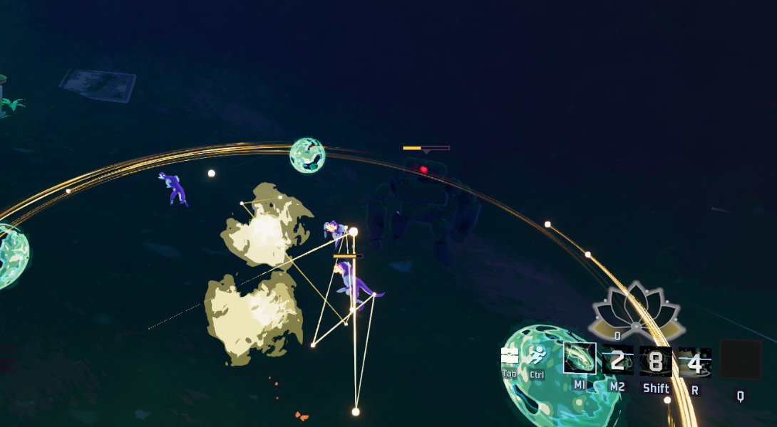
Рисунок 1.1 — Roguelike гра “Risk of Rain 2”(за даними [2])

Переваги: Сильною стороною проєкту є відмінна робота з гіперболізованими силуетами 3D-моделей. Завдяки унікальним геометричним пропорціям гравцю надзвичайно легко розрізняти класи супротивників навіть на великій відстані чи в напівтемряві. Контрастне освітлення емоційно підкреслює динаміку і створює епічну атмосферу бою.
Недоліки: Головним художнім недоліком проєкту є проблема візуального перевантаження сцени. На пізніх етапах гри величезна кількість об'єктів, що світяться, накладається один на одного, утворюючи суцільні яскраві плями. Через це гравець втрачає здатність зчитувати геометрію оточення та дії ворогів, що свідчить про необхідність суворішого контролю за інтенсивністю освітлення та колірними акцентами.
Другим аналогом виступає проєкт Astroneer[3] (див. рис. 1.2). Хоча гра належить до жанру пригодницької пісочниці, вона є абсолютним еталоном роботи з низькополігональною графікою та модульним середовищем.
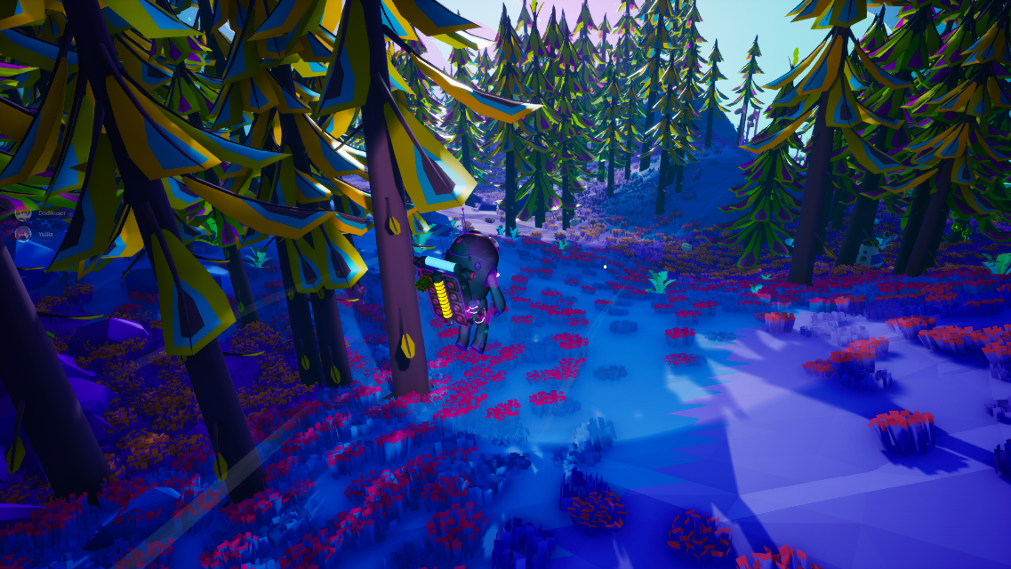
Рисунок 1.2 —Гра пісочниця “Astroneer”(за даними [3])
Переваги: Головною перевагою візуального стилю Astroneer є повна відмова від традиційного текстурування деталей поверхні на користь роботи з чистими кольорами (Flat shading) та м'якими градієнтами. Відсутність візуального “сміття” дозволяє досягти надзвичайно чистого та естетично приємного стилю, де увага концентрується на формі моделі та колірній гармонії. Цей підхід є ідеальним референсом для нашого проєкту.
Недоліки: Оскільки гра фокусується на дослідженні та будівництві, у ній практично відсутні агресивні форми (наприклад, моделі ворогів) та контрастне освітлення для бойових сцен. Відповідно, даний аналог не може слугувати повноцінним прикладом для розробки дизайну супротивників та колірного кодування небезпеки, покриваючи лише аспект 3D-моделювання мирного середовища.
Третім аналогом є Windblown[4] — сучасний швидкісний 3D Action-Roguelite(див. рис. 1.3). Гра використовує стилізовану 3D-графіку з яскраво вираженими елементами сел-шейдингу (Cel-shading) та надзвичайно насичену колірну палітру, що підкреслює високу динаміку подій.
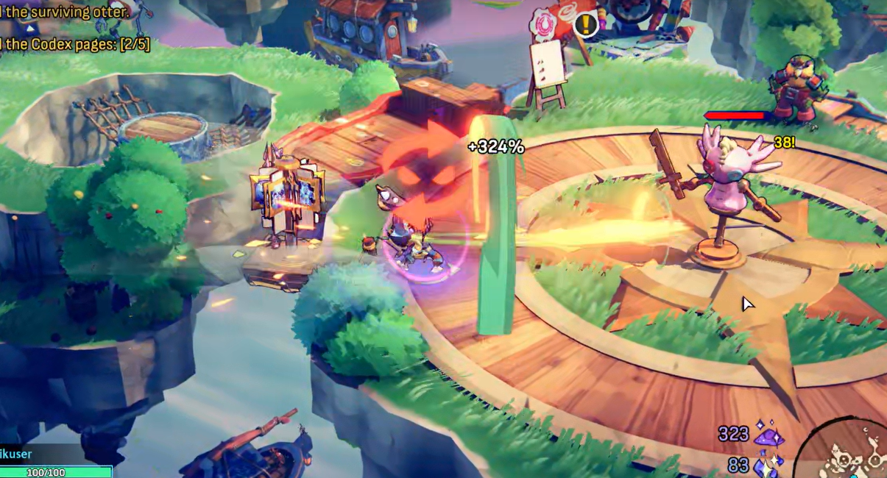
Рисунок 1.3 — Roguelike гра “Windblown” (за даними [4])
Переваги: Найбільшим досягненням гри є бездоганна читабельність динамічних сцен. 3D-моделі персонажів та активних об'єктів зроблені дуже контрастними, мають чіткі, ніби “намальовані” межі завдяки технології сел-шейдингу. Вони ідеально виділяються на фоні оточення і повністю вирішують проблему візуального шуму, яка є у Risk of Rain 2.
Недоліки: Специфічний ізометричний ракурс камери обмежує можливість детально розгледіти 3D-моделі під різними кутами. Крім того, надмірно висока контрастність та перенасиченість неонових кольорів матеріалів може викликати зорову втому у гравця під час тривалих ігрових сесій.
Четвертим аналогом обрано кооперативну пригодницьку гру Magicka 2 [5] (див. рис. 1.4). Цей проєкт виступає ідеальним референсом для розробки колірного кодування об'єктів та інтерактивних зон. Головною механікою гри є взаємодія з різними елементами оточення, і кожен з них має свій унікальний, глибоко опрацьований візуальний підпис через колір та освітлення.
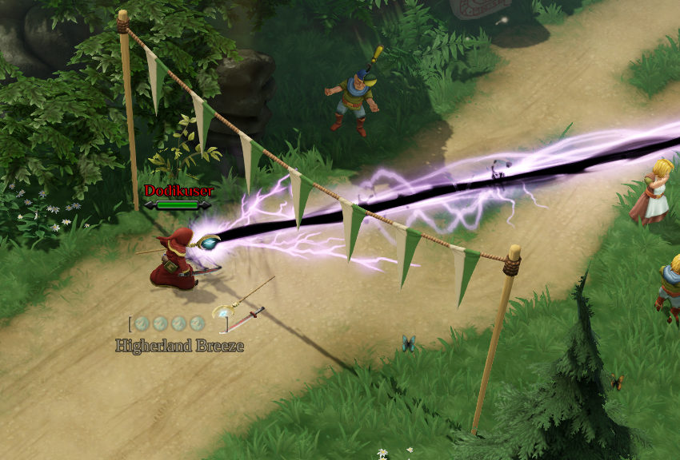
Рисунок 1.4 —Adventure гра “Magicka 2”(за даними [5])
Переваги: Розробники застосували досконале колірне та формове кодування. Кожен активний елемент має чітку ідентифікацію: небезпечні зони виділяються агресивними червоними чи помаранчевими відтінками, а безпечні — м'яким зеленим або синім світінням. Крім того, активні об'єкти генерують динамічне локальне освітлення, яке коректно відбивається на 3D-моделях оточення. Це гарантує, що гравець безпомилково зчитує ігрову ситуацію.
Недоліки: Візуальний стиль самих 3D-моделей у цій грі тяжіє до класичного деталізованого 3D із використанням складних реалістичних матеріалів. Це суперечить обраній нами естетиці мінімалістичного Low-poly, тому з цього проєкту запозичується виключно логіка роботи з колірними палітрами та динамічним освітленням об'єктів.

2 ПОСТАНОВКА ЗАДАЧІ
Даний етап дослідження та розробки виконується в межах комплексного курсового проєкту, кінцевою метою якого є створення повноцінного ігрового програмного застосунку в жанрі 3D Roguelike. Враховуючи масштабність та багатокомпонентність сучасних відеоігор, робота над проєктом здійснюється у командному форматі, де кожен розробник відповідає за визначену предметну область. У межах цієї комплексної роботи моя індивідуальна зона відповідальності охоплює повний цикл створення візуальної складової гри, а саме: художнє проєктування, 3D-моделювання ігрових об’єктів. Відповідно, постановка задачі для даної частини проєкту фокусується виключно на художньо-графічних аспектах розробки, які в подальшому будуть інтегровані в загальну архітектуру застосунку, створену іншими учасниками команди.
Головна задача роботи полягає у формуванні цілісного, естетично привабливого та інтуїтивно зрозумілого ігрового світу. Візуальний стиль проєкту має повністю спиратися на низькополігональну (Low-poly) графіку з використанням стилізованих плоских кольорів, гармонійної колірної палітри та виразних геометричних форм. Продумане освітлення оточення повинні логічно доповнювати геометрію моделей та забезпечувати гравця чітким візуальним зворотним зв'язком щодо ігрових подій.
Для досягнення поставленої мети необхідно виконати чітко структурований перелік художніх та технічних завдань. На етапі художньої підготовки ключовою задачею є розробка єдиної концепції арт-дирекшену, що включає підбір глобальної колірної палітри та визначення мови форм (Shape Language) для різних типів об'єктів. Це дозволить забезпечити стилістичну єдність усіх графічних елементів комплексної гри.
На етапі 3D-моделювання основною задачею є створення базового пакета тривимірних ассетів у програмному середовищі Blender. Цей етап передбачає моделювання персонажів із використанням гіперболізованих пропорцій для забезпечення кращої читабельності силуетів під час динамічного геймплею. Окремою, не менш важливою задачею є розробка модульного оточення — набору універсальних архітектурних та природних блоків, з яких командний алгоритм процедурної генерації формуватиме унікальні ігрові рівні. Усі 3D-моделі мають бути виконані з дотриманням правильної топології, що включає грамотну оптимізацію полігональної сітки (дотримання лімітів полігонів для стилістики Low-poly) та раціональне використання простору на розгортках. Особливий акцент робиться на сувору оптимізацію 3D-персонажів: їхня сітка має бути максимально чистою та адаптованою для коректної деформації під час скелетної анімації, після чого графічні дані будуть підготовлені до експорту.
Завершальним етапом розробки візуальної частини є задача з інтеграції та художнього налаштування ігрової сцени. Вона полягає в імпорті створених 3D-моделей до рушія Unity, налаштуванні матеріалів на основі розроблених колірних палітр, а також виставленні глобального та локального освітлення. Налаштування освітлення оточення (Environment Lighting) відіграє ключову роль у формуванні атмосфери згенерованих рівнів. Світло має підкреслювати об'єм низькополігональних моделей, створювати глибину простору та гармонійно поєднуватися зі світінням від візуальних ефектів магії.
Докладний дизайн-документ гри (Game Design Document – GDD), який вичерпно описує механіки, логіку та загальні системні вимоги, наведений у додатку(Див. дод. В).

3 АРХІТЕКТУРА ТА ПРОЄКТУВАННЯ ПРОГРАМНОГО ЗАБЕЗПЕЧЕННЯ
3.1 UML-моделювання візуальної підсистеми гри
Уніфікована мова моделювання (UML) виступає стандартизованим інструментом для візуалізації, специфікації та документування логіки роботи програмного забезпечення. У контексті даного курсового проєкту, UML-проєктування адаптується для формалізації того, як кінцевий користувач взаємодіє з візуальною підсистемою під час ігрового процесу. Для відображення цієї взаємодії було спроєктовано діаграму прецедентів (Use Case Diagram), яка наочно ілюструє поведінкову модель системи.
Головним актором системи виступає “Гравець”, чия ігрова активність базується на трьох основних прецедентах:
- дослідження ігрового світу;
- ведення бою;
- взаємодія з оточенням.
Усі ці процеси безпосередньо пов'язані з розробленими 3D-моделями, налаштованим освітленням та колірними матеріалами об'єктів.
Базовий прецедент “Дослідження ігрового світу” є фундаментальною активністю, яка обов'язково включає (зв'язок типу include) низку залежних візуальних процесів. До них належить “Перехід між процедурними кімнатами’, що збудовані зі створених модульних 3D-блоків, та “Розпізнавання типів ворогів” за їхніми унікальними низькополігональними силуетами. Важливою складовою дослідження також є “Орієнтація у просторі” за допомогою глобального та локального ігрового освітлення, яке підкреслює об'єм локацій та допомагає гравцеві ідентифікувати геометрію підземелля.
Прецедент “Ведення бою” описує динамічне зіткнення гравця із супротивниками. Як видно з діаграми, цей сценарій опціонально розширюється (зв'язок типу extend) прецедентом “Отримання візуального відгуку”. З художньої та технічної точок зору це означає, що під час бойових зіткнень гравець бачить динамічну зміну кольору матеріалів ворогів, спалахи світіння (Emission) або різку зміну локального освітлення, що інформує його про результативність атаки чи отримання шкоди.
Третій ключовий прецедент — “Взаємодія з оточенням” — описує маніпуляції з інтерактивними 3D-об'єктами на рівні. Він має опціональне розширення (extend) у вигляді прецеденту “Збір об'єктів”. Своєю чергою, процес збору об'єктів обов'язково включає (include) прецедент “Отримання візуального відгуку”. На практиці це реалізується через ефекти підсвічування 3D-моделей та зміну інтенсивності їхніх матеріалів при наближенні гравця або підбиранні предмета.
Таке детальне проєктування архітектури прецедентів доводить, що кожна створена полігональна модель, налаштоване джерело світла та створений ігровий матеріал мають чітке функціональне призначення та безпосередньо формують якісний і зрозумілий користувацький досвід.
UML діаграма прецедентів наведена на рисунку Г.1 в додатку Г.
Для деталізації динамічної поведінки 3D-моделей та їхнього візуального відгуку під час ігрового процесу було спроєктовано діаграму послідовностей (Sequence Diagram). Цей тип UML-діаграми дозволяє проілюструвати хронологічний порядок обміну повідомленнями між апаратним вводом гравця, системною логікою та графічними компонентами під час складної ігрової взаємодії. У межах проєкту розроблена діаграма описує повний цикл виконання ігрової дії (наприклад, атаки) — від натискання кнопки до візуальної реакції та знищення 3D-моделі цілі. Графічна схема діаграми винесена у додаток до пояснювальної записки.
Логічний потік розпочинається з фази ініціалізації та анімації. Актор “Гравець” здійснює введення (натискає кнопку дії), що фіксується логічним контролером гри (GameController). Контролер оновлює внутрішній стан 3D-моделі персонажа на стан атаки (State = Attacking) та відправляє тригерний сигнал Trigger("AttackAction") до компонента Animator. Після цього безпосередньо починається відтворення відповідної 3D-анімації персонажа.
Наступним критично важливим етапом є синхронізація дії з анімацією, що реалізується через механізм анімаційних подій (Animation Events). Це гарантує, що розрахунок удару відбудеться не хаотично, а точно в потрібній фазі руху 3D-моделі. Коли анімація досягає кульмінаційного кадру (наприклад, моменту фізичного удару), спрацьовує анімаційна подія OnHit або OnRelease, яка надсилає контролеру сповіщення про початок активної фази удару.
Етап обробки фізики та зіткнень описує алгоритмічну роботу рушія. Отримавши сигнал від анімації, GameController ініціює перевірку колізій (за допомогою методів Raycast, перевірки Hitbox або Trigger). Якщо в зоні ураження знаходиться ворог, система фіксує виявлене зіткнення і передає відповідний сигнал цільовій 3D-моделі (Target Model).
Завершальна фаза діаграми описує реакцію цілі на вплив, де ключову роль відіграє візуальний зворотний зв'язок. Ігровий контролер викликає функцію нанесення шкоди ApplyDamage для 3D-моделі цілі. Цільова модель миттєво реагує на це відтворенням анімації отримання шкоди Trigger("TakeDamage") та, що найважливіше для візуальної підсистеми, різкою зміною параметрів матеріалу. Активація колірного спалаху або короткочасна зміна кольору матеріалу забезпечує гравцеві чітке та інтуїтивне розуміння успішності проведеної атаки.
Окремо на діаграмі виділено опціональний логічний блок (opt), який спрацьовує у випадку, якщо показник здоров'я цілі падає до нуля або нижче. У такому разі ціль активує анімацію смерті Trigger("Death"), відправляє контролеру сповіщення про подію смерті (OnDeath) та, після завершення візуалізації, знищується або повертається до системного пулу об'єктів (Destroy/Pool).
Таке проєктування послідовності гарантує ідеальну художню та технічну синхронізацію 3D-анімацій персонажів, динамічних змін ігрових матеріалів та системної логіки, забезпечуючи плавний та інформативний користувацький досвід без перевантаження ігрового простору зайвими графічними елементами.
UML діаграма послідовностей наведена на рисунку Г.2 в додатку Г.
Для опису статичної структури програмного застосунку та формалізації зв'язків між ігровою логікою і візуальними компонентами було спроєктовано UML-діаграму класів (Class Diagram).
Базовою структурою взаємодії на діаграмі виступають інтерфейси IDamageable (сутності, що можуть отримувати шкоду) та IInteractable (сутності, з якими можлива взаємодія). Головні класи ігрових 3D-моделей — Player (Гравець) та Enemy (Ворог) — реалізують інтерфейс IDamageable. З художньої та технічної точок зору, клас Enemy містить методи, які безпосередньо керують візуальним станом 3D-моделі, зокрема метод PlayAnimation(), що відповідає за синхронізацію скелетної анімації з логікою гри, а також метод Die(), що запускає логіку та анімацію смерті.
Взаємодія в бою на діаграмі проілюстрована зв'язком “Deals Damage to”. Він демонструє, як клас Player за допомогою методу Attack(target: IDamageable) передає цілі повідомлення про нанесення шкоди, що ініціює виклик методу TakeDamage(amount: float). Для візуальної підсистеми цей програмний виклик є тригером для відтворення анімації отримання шкоди або різкої зміни кольору матеріалу ворога (Flash Effect), що забезпечує чіткий зворотний зв'язок.
Окремий архітектурний блок утворює клас ProceduralRoom, який репрезентує згенероване модульне 3D-оточення. Цей клас виступає кореневим контейнером (сильний зв'язок композиції “Contains”), що містить списки ворогів (enemiesList) та інтерактивних об'єктів (propsList), розташованих у кімнаті. Він керує загальною геометрією та станом локації за допомогою методів GenerateLayout(), CheckClearState() та OpenDoors().
Інтерактивні об'єкти середовища (наприклад, 3D-моделі кристалів чи артефактів) описуються класом Prop, який реалізує інтерфейс IInteractable. Клас Player безпосередньо взаємодіє з цими об'єктами (зв'язок “Interacts”), ініціюючи метод OnInteract(player: Player), що призводить до виклику внутрішнього методу Collect(). З точки зору візуального дизайну, успішний виклик цього методу та зміна атрибута isCollected на true супроводжується художнім відгуком — зміною властивостей матеріалу об'єкта, вимкненням локального світіння (Emission) або приховуванням геометрії 3D-моделі зі сцени.
UML діаграма класів наведена на рисунку Г.3 в додатку Г.
3.2 Проєктування архітектури візуальної підсистеми
Базовим архітектурним стилем, що застосовується для проєктування візуальної підсистеми в ігровому рушії Unity, є компонентно-орієнтована архітектура (наближена до об'єктного рівня патерну Entity-Component System). Згідно з цим стилем, жодна 3D-модель чи елемент оточення не є монолітною або жорстко закодованою сутністю. Основою виступає порожній ігровий об'єкт (GameObject), який набуває своїх художніх, фізичних та інтерактивних властивостей виключно через агрегацію незалежних, слабко пов'язаних компонентів. Така архітектура дозволяє розробнику графіки ітеративно змінювати геометрію або колір об'єкта, не порушуючи при цьому логіку програмних скриптів, які інші учасники команди прикріплюють до цього ж об'єкта.
Для організації та стандартизації роботи з графічними ресурсами у проєкті використовуються наступні принципи та патерни проєктування:
- Патерн “Прототип” (Prototype / Prefab Pattern): Використовується як основний інструмент для створення та структурування ігрових об'єктів. Зібраний із художніх компонентів об'єкт (3D-сітка, матеріал, налаштування локального освітлення) зберігається у вигляді незалежного шаблону — префабу (Prefab). Це дозволяє системі процедурної генерації, яка розробляється іншими учасниками команди, миттєво інстанціювати (створювати копії) розроблені графічні блоки на локаціях, повністю зберігаючи всі художні налаштування, закладені автором візуалу.
- Оптимізація рендерингу та візуальної глибини (Occlusion): Оскільки геометрія локацій формується динамічно, важливою архітектурною задачею є правильна підготовка графічних ресурсів для коректного відображення та уникнення надмірного навантаження на апаратне забезпечення. Для цього графічні префаби налаштовуються з урахуванням алгоритмів відсікання невидимої геометрії (Occlusion Culling). Це дозволяє ігровому рушію автоматично вимикати рендеринг тих моделей, які перекриті іншими об'єктами або знаходяться поза полем зору камери, що суттєво розвантажує відеокарту гравця. Крім того, в архітектурі візуального шару активно використовується метод глобального затінення (Ambient Occlusion). Він прораховує м'які тіні в кутах та на стиках згенерованої геометрії, що візуально об'єднує розрізнені 3D-моделі та додає сценам художньої глибини, об'єму й реалістичності без використання складних і важких текстур.
Для формалізації внутрішньої архітектури комплексного візуального об'єкта було розроблено UML-діаграму компонентів (див. рис. Г.4). Вона ілюструє структуру зібраного ігрового префабу на прикладі інтерактивного об'єкта (кристала), пропса або персонажа. Центральним архітектурним вузлом є GameObject, який інкапсулює в собі інтерфейси просторового позиціонування (Transform). До нього підключаються два основні блоки компонентів:
- Компоненти геометрії: Mesh Filter (відповідає за зберігання інформації про низькополігональну сітку об'єкта) та Mesh Renderer (відповідає за безпосереднє відображення геометрії на екрані). Компонент рендерингу безпосередньо використовує призначений ігровий матеріал (Material), який містить налаштування стилізованого шейдера та обрану глобальну колірну палітру.
- Компоненти освітлення та візуального відгуку: Включають джерело локального світла (Light), колір та інтенсивність якого синхронізуються із загальним візуальним стилем об'єкта та його світінням (Emission).
Така компонентна архітектура забезпечує гнучкість розробки: заміна 3D-моделі, налаштувань освітлення чи колірного матеріалу відбувається ізольовано і не порушує цілісність інших систем об'єкта.
Діаграма розгортання демонструє фізичну архітектуру передачі, обробки та компіляції графічних даних — від етапу їхнього створення художником до фінального запуску на пристрої кінцевого користувача (див. рис. Г.5). Архітектура розгортання візуальних ресурсів складається з чотирьох основних фізичних та програмних вузлів (Nodes):
- Робоча станція 3D-художника (Artist Workstation): Середовище графічного редактора Blender, де відбувається первинне моделювання об'єктів, побудова правильної топології, оптимізація сітки. Кінцевим артефактом цього вузла є експортний файл у форматі .FBX.
- Система контролю версій (Git Server): Централізований серверний вузол (репозиторій) для командної розробки. Архітектура передбачає використання класичної системи контролю версій Git, що забезпечує надійне зберігання, версіонування (за допомогою системи гілок) та синхронізацію експортованих 3D-моделей, графічних префабів і матеріалів між усіма учасниками команди для їхньої безшовної інтеграції в загальний програмний проєкт.
- Середовище розробки Unity: Вузол збирання проєкту, де імпортовані .FBX файли інтегруються у структуру рушія. Тут створюються матеріали, налаштовуються параметри світіння (Emission) та виставляється локальне освітлення, після чого об'єкти пакуються у готові ігрові префаби.
- Клієнтський пристрій гравця: Кінцевий апаратний вузол користувача. Під час компіляції проєкту всі розроблені графічні ресурси, префаби та сцени автоматично оптимізуються, стискаються та пакуються у захищені ігрові архіви (ресурси даних), які зчитуються виконуваним файлом гри.
3.3 Приклади використаних алгоритмів та методів
Оскільки індивідуальна зона відповідальності в межах комплексного проєкту зосереджена на розробці візуальної складової, як основний метод доцільно розглянути стандартизований алгоритм створення та інтеграції ігрових 3D-ассетів. Цей процес являє собою чітку послідовність дій — від початкового моделювання у графічному редакторі Blender до фінального налаштування префабу в ігровому рушії Unity. Для формалізації цього процесу було розроблено діаграму активностей (див. рис. Г.6) у додатку до пояснювальної записки.
Алгоритм підготовки 3D-моделі складається з кількох ключових етапів, що включають цикли художньої та технічної перевірки:
- Ініціалізація та блокінг: Процес починається з аналізу вимог дизайн-документа (GDD). На основі концепту створюється базова чорнова геометрія, що фіксує загальні пропорції та силует об'єкта.
- Деталізація та оптимізація топології: Художник переходить до етапу Low-poly моделювання. Формується чиста полігональна сітка. На цьому етапі алгоритм містить умову перевірки: якщо кількість полігонів перевищує встановлений ліміт для оптимізації, модель повертається на етап ретопології та спрощення сітки.
- Робота з кольором: Після затвердження геометрії до полігонів моделі застосовується обрана глобальна колірна палітра гри (шляхом прямого призначення матеріалів).
- Експорт даних: Готова 3D-модель експортується у форматі .FBX із нормалізованими налаштуваннями масштабу та осей координат для повної сумісності з рушієм.
- Інтеграція в ігровий рушій (Unity): Файл імпортується у відповідну директорію проєкту. Створюється новий ігровий об'єкт (GameObject), до якого прив'язується імпортована сітка (Mesh).
- Фіналізація префабу: Об'єкту призначаються ігрові матеріали, налаштовується параметри світіння (Emission), додаються фізичні колайдери, після чого він зберігається як готовий префаб (Prefab), доступний для використання іншими учасниками команди.
Окрім базового пайплайну підготовки графіки, важливою складовою візуальної архітектури є метод колірного та формового кодування ігрових об'єктів (див. рис. Г.7). Оскільки у жанрі Roguelike гравець повинен миттєво зчитувати тип загрози або інтерактивного елемента, вибір кольору та форми не може бути випадковим. Для цього було розроблено відповідний алгоритм, який визначає візуальні параметри моделі залежно від її ігрової ролі.
Алгоритм колірного кодування працює за такою логікою:
- Ідентифікація типу об'єкта: Система (або художник на етапі створення) визначає роль моделі: Ворог, Інтерактивний об'єкт (кристал/лут) або Елемент оточення (стіна/підлога).
- Визначення форми (Shape Language): Залежно від ролі формується геометрія: гострі та агресивні кути — для ворогів, гіперболізовані форми, що привертають увагу — для інтерактивних пропсів, масивні нейтральні блоки — для стін.
- Вибірка з колірної палітри: Алгоритм звертається до глобальної палітри гри. Ворогам призначаються агресивні акцентні кольори (наприклад, контрастний червоний чи помаранчевий), інтерактивним об'єктам — яскраві неонові відтінки (блакитний, рожевий), а оточенню — приглушені базові кольори.
- Налаштування матеріалу та освітлення (Emission): Для важливих об'єктів (ворогів та пропсів) активується параметр інтенсивності світіння (HDR Emission). До префабу автоматично додається джерело динамічного світла (Point Light), колір якого синхронізується з матеріалом об'єкта, виділяючи його на тлі загального освітлення сцени.
Ще одним критично важливим для ігрового досвіду є алгоритм відтворення візуального відгуку (див. рис. Г.8). Він активується щоразу, коли 3D-модель ворога або об'єкта взаємодіє з гравцем (наприклад, отримує шкоду). Цей алгоритм гарантує, що гравець завжди бачить результативність своїх дій через зміну властивостей матеріалів. Процес включає перевірку стану цілі:
- Якщо здоров'я більше нуля (отримано удар), система ініціює колірний спалах (Flash Effect) — скрипт тимчасово перефарбовує матеріал 3D-моделі у яскраво-білий або червоний колір на кілька мілісекунд, після чого повертає базовий колір палітри.
- Якщо здоров'я падає до нуля (об'єкт знищено), алгоритм ініціює візуальну фазу завершення: миттєво вимикається світіння (Emission) та джерело світла, активується скелетна анімація падіння (або зникнення), після чого 3D-модель повністю видаляється зі сцени або повертається у пул об'єктів.

3.4 Проєктування візуального дизайну системи
Головним підходом до проєктування візуального дизайну системи стала концепція стилізованої низькополігональної (Low-poly) графіки. Оскільки жанр Roguelike передбачає динамічний ігровий процес та процедурну генерацію рівнів, візуальний дизайн базується на двох стовпах: виразності форм (Shape Language) та колірному контрасті.
Замість складної мікродеталізації об'єктів, акцент було зроблено на проєктуванні модульного оточення та чітких силуетів (див. рис. 3.1).
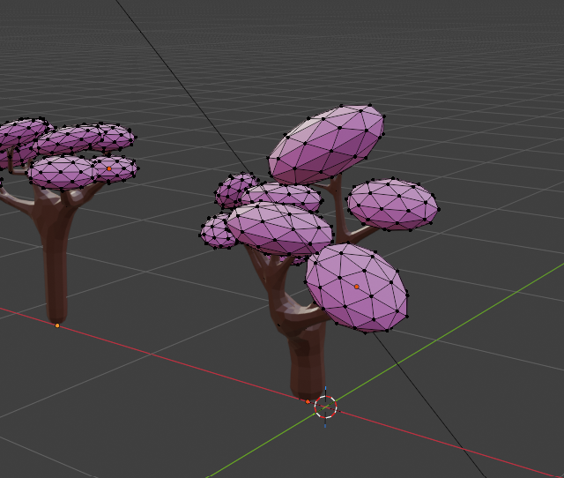
Рисунок 3.1 – Візуальний стиль та модульні 3D-елементи оточення(Рисунок виконано самостійно)
Усі 3D-моделі спроєктовано так, щоб гравець міг миттєво розпізнати їх навіть здалеку. Вороги та об'єкти небезпеки мають більш гострі, агресивні форми, тоді як елементи базового оточення складаються з масивних, стійких геометричних блоків. Такий підхід не лише забезпечує художню цілісність, але й гарантує безшовну стиковку модулів під час алгоритмічної генерації кімнат ігровим рушієм.
Другим, і найголовнішим інструментом проєктування візуального досвіду в грі виступає глобальна колірна палітра (див. рис. 3.2).
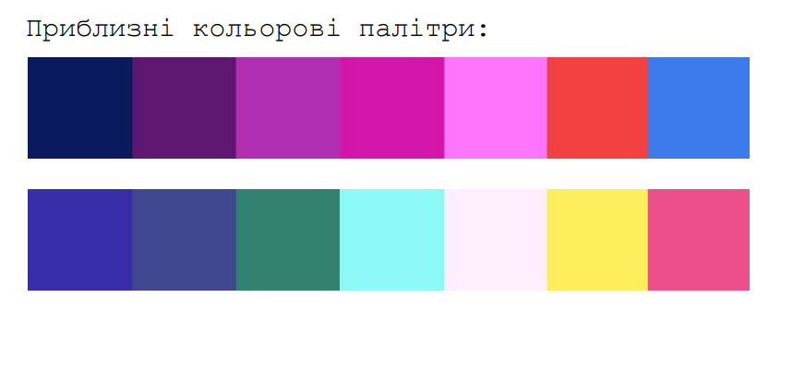
Рисунок 3.2 – Кольорова палітра гри(Рисунок виконано самостійно)
Оскільки проєкт базується на стилістиці Low-poly без використання високодеталізованих текстур, саме колір формує візуальну ієрархію та відповідає за просторову орієнтацію гравця. Розроблена палітра чітко розділена на дві функціональні групи для створення максимального контрасту:
- Фонова палітра (Оточення): Складається з глибоких, холодних та приглушених відтінків — темно-синього (Navy/Indigo), глибокого фіолетового та темної мадженти. Ці кольори використовуються для матеріалів ландшафту, стін та тіньових зон. Вони створюють комфортний, темний фон (Background), який не втомлює зір гравця під час тривалих ігрових сесій.
- Акцентна палітра (Інтерактив): Включає яскраві, неонові кольори з високим рівнем насиченості — гарячий рожевий, яскравий ціан (блакитний), насичений червоний та сигнальний жовто-помаранчевий. Ці кольори застосовуються виключно для візуальних ефектів магії, світіння кристалів, активних елементів оточення та індикації ворогів.
Такий контрастний підхід гарантує ідеальну читабельність ігрової сцени (Readability). Гравець на підсвідомому рівні миттєво відрізняє важливі інтерактивні об'єкти від темного статичного фону, що природно спрямовує погляд користувача без використання додаткових навігаційних маркерів на екрані.
3.5 Опис підготовки даних
У контексті розробки візуальної складової ігрового застосунку “дані” — це масиви просторових і візуальних параметрів, що формують 3D-моделі та матеріали. Оскільки проєкт використовує процедурну генерацію локацій, будь-які помилки у графічних даних (неправильний масштаб, вивернуті нормалі, зміщені координати) призводять до критичних багів у роботі програмних скриптів. Тому технічна підготовка графічних даних є надважливим етапом, який поділяється на три стадії: очищення (Cleaning), трансформацію (Transformation) та імпорт (Data Import).
3.5.1 Очищення графічних даних
Етап очищення даних відбувається у 3D-редакторі Blender і має на меті підготовку правильної математичної структури моделі перед її подальшою обробкою.
- Топологічна оптимізація: Здійснюється видалення прихованих артефактів, таких як подвійні вершини (Merge by Distance) та перетинні полігони. Усі багатокутники (N-гони) примусово конвертуються у чотирикутники або трикутники для уникнення спотворень при рендерингу.
- Корекція нормалей: Проводиться перерахунок векторів нормалей (Recalculate Outside), щоб усі лицьові грані були орієнтовані назовні. Це запобігає появі візуальних дірок через алгоритми відсікання задніх граней (Backface Culling) в ігровому рушії.
- Нормалізація трансформацій та опорних точок: Масштаб та обертання об'єкта примусово скидаються до глобальних нульових значень (Apply Transforms), щоб уникнути багів із колізіями в Unity. Опорна точка (Pivot Point) для об'єктів оточення переноситься в найнижчу частину моделі (Bottom Center), що гарантує їхнє коректне розміщення на поверхні скриптами генерації.
3.5.2 Трансформація даних
Після очищення геометрії дані трансформуються для передачі в ігровий рушій.
- UV-проєктування та колірна прив'язка: Тривимірна поверхня моделі розгортається на 2D-площину (UV Mapping). Полігони стискаються і розміщуються на відповідних пікселях глобальної текстури-палітри. Це дозволяє використовувати єдиний матеріал для всіх об'єктів на сцені, що суттєво оптимізує продуктивність (зменшує кількість викликів відмальовування — Draw Calls).
- Експорт даних (FBX Export): Масиви даних конвертуються з формату .blend у стандартизований кросплатформний формат .FBX. З експорту виключаються службові об'єкти (камери, світло), встановлюється правильна орієнтація осей координат (Unity використовує систему Y-up, а Blender — Z-up), а також фіксується жорстке згладжування (Flat Shading) для підтримання стилістики Low-poly.
3.5.3 Імпорт даних
Остання стадія — конфігурація параметрів імпорту активів (Assets) безпосередньо в Unity.
- Масштабування та оптимізація пам'яті: Встановлюється правильний фактор масштабу (Convert Units), щоб розміри відповідали метричній системі Unity. Для статичних об'єктів оточення вимикається функція “Read/Write Enabled”. Це звільняє значний обсяг оперативної пам'яті (RAM), оскільки геометрія цих об'єктів не змінюється програмно під час гри.
- Реконфігурація матеріалів: В інспекторі імпорту вимикається автоматична генерація матеріалів. Натомість на імпортовані сітки вручну призначається оптимізований ігровий матеріал, який підтримує колірну палітру, світіння (Emission) та глобальне затінення (Ambient Occlusion).
- Генерація фізичних даних (Colliders): На базі візуальної сітки (Mesh) формуються просторові оболонки для фізичного рушія. Для оптимізації математичних розрахунків складні сітки апроксимуються до набору примітивних колайдерів (Box, Sphere, Capsule Collider).
Завершивши цей алгоритм, сирі геометричні масиви остаточно трансформуються у готові оптимізовані ігрові об'єкти (Prefabs), які передаються алгоритмам процедурної генерації ігрового світу. Такий стандартизований підхід до підготовки графічних даних гарантує високу продуктивність застосунку (стабільний FPS) та збереження художньої цілісності незалежно від складності згенерованої локації.

4 ОПИС ПРИЙНЯТИХ ПРОГРАМНИХ РІШЕНЬ
4.1 Практична реалізація 3D-моделей та пайплайн експорту
Першим етапом практичної реалізації є створення низькополігональної (Low-poly) геометрії ігрових об'єктів у середовищі тривимірного моделювання Blender[6]. Процес розробки геометрії підпорядковується жорстким лімітам кількості полігонів для забезпечення високої продуктивності гри під час процедурної генерації локацій.
Як конкретний приклад практичної реалізації розглянемо створення магічного кристала (див.рис. 4.1). Для формування геометрії використовувався метод полігонального моделювання. Процес створення базується на використанні стандартних примітивів: за основу було взято циліндр із мінімальною кількістю вершин, який був витягнутий (інструмент Extrude) і звужений на кінцях (інструмент Scale) для формування гострої форми кристала[7]. Для досягнення характерного стилізованого вигляду до фінальної сітки було застосовано функцію жорсткого затінення (Flat Shading), яка розраховує нормалі кожного полігона незалежно. Це підкреслює кутастість та кристалічну природу об'єкта, не навантажуючи підсистему рендерингу в рушії.
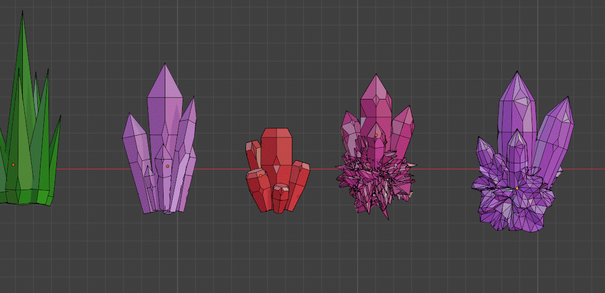
Рисунок 4.1 - Топологія низькополігональної сітки кристалів у середовищі Blender (Рисунок виконано самостійно)
Для забарвлення об'єкта, відповідно до обраної стилістики, застосовувався метод прямого призначення матеріалів (Material Assignment) без використання складних текстурних розгорток. У Blender було створено базовий матеріал із кольором, що відповідає глобальній палітрі гри, та призначено на полігони моделі. Цей метод значно прискорює процес створення контенту і є оптимальним для Low-poly ігор.
Після нормалізації просторових трансформацій (Apply Scale/Rotation) об'єкт експортується у формат .FBX. Такий формат дозволяє зберегти не лише саму 3D-сітку, а й інформацію про слоти призначених матеріалів. Завдяки цьому при імпорті в Unity ігровий рушій автоматично розпізнає ці слоти, що дозволяє швидко замінити їх на спеціалізовані ігрові матеріали з підтримкою світіння.
4.2 Програмна конфігурація матеріалів
Після того як 3D-модель кристала експортовано, її необхідно налаштувати в підсистемі рендерингу ігрового рушія Unity[8]. Для цього на імпортовану модель створюється та призначається ігровий компонент Material.
Оскільки ігрові події розгортаються у стилізованій рожевій локації, візуальний стиль кристалів має створювати гармонійний колірний контраст, щоб виділятися на фоні оточення. Для цього замість стандартного матового матеріалу було використано спеціалізований шейдер, що імітує крижану магічну поверхню (IceCrystal) [9].
Хоча налаштування матеріалу відбувається через зручний графічний інтерфейс Unity (вікно Inspector), програмно рушій зберігає всі матеріали у вигляді текстового коду у форматі YAML. Архітектурно конфігурація цього матеріалу поділяється на два етапи. Перший етап — це прив'язка графічної текстури. Наведено фрагмент коду, який демонструє, як рушій пов'язує матеріал IceCrystal із відповідною текстурою льоду (_IceTexture) за допомогою унікального ідентифікатора (GUID).

Material:
m_Name: IceCrystal
m_SavedProperties:
m_TexEnvs:
- _IceTexture:
m_Texture: {fileID: 2800000, guid: 3c3e10933e2601540bf581de9fbbe6d1, type: 3}
m_Scale: {x: 1, y: 1}
m_Offset: {x: 0, y: 0}

Другим етапом є налаштування фізичних параметрів поверхні та базового кольору. Оскільки кристал повинен оптично спотворювати простір позаду себе (роблячи об'єкт візуально складним та об'ємним навіть за умови низькополігональної сітки), ключову роль відіграє параметр заломлення світла (Refraction).

m_Floats:
- _Metalic: 0
- _Normals: -0.56
- _RefractionAmount: 1.69
- _Smoothness: 0.5
m_Colors:
- _Color: {r: 0.117, g: 0.224, b: 0.683, a: 0}

У самому редакторі Unity ці параметри конфігуруються за допомогою панелі властивостей (Inspector). Це дозволяє художнику гнучко змінювати фізичні характеристики матеріалу, такі як рівень гладкості та інтенсивність заломлення, досягаючи потрібного візуального ефекту без необхідності прямого втручання в програмний код. Налаштування цих параметрів для створеного матеріалу наведено на рисунку 4.2.
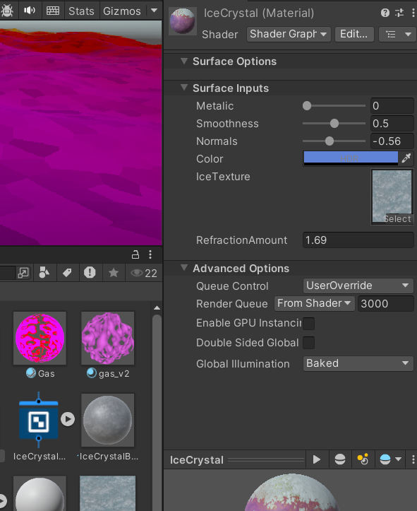
Рисунок 4.2 - Налаштування матеріалу кристала та заломлення світла в інспекторі Unity.(Рисунок виконано самостійно)
Після застосування налаштованого матеріалу до 3D-моделі на ігровій сцені, об'єкт починає коректно взаємодіяти з джерелами освітлення. Завдяки параметру Refraction кристал візуально заломлює фонові об'єкти рожевої локації, що додає йому реалістичної глибини та підкреслює кристалічну структуру. Фінальний результат роботи налаштованого матеріалу безпосередньо в ігровому оточенні продемонстровано на рисунку 4.3.
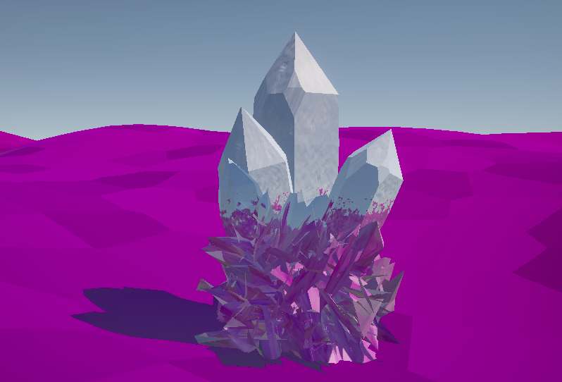
Рисунок 4.3 - Візуальний результат роботи матеріалу кристала в ігровому оточенні.(Рисунок виконано самостійно)
Таким чином, комплексне використання стилізованої 3D-геометрії у поєднанні з правильно сконфігурованими фізичними властивостями шейдера дозволяє досягти високої художньої виразності. Створений об'єкт не лише органічно вписується в загальну колірну палітру рівня, але й слугує яскравим візуальним акцентом, що покращує орієнтацію гравця у процедурно згенерованому просторі.
4.3 Програмна конфігурація та налаштування ігрового освітлення
Організація системи освітлення в ігровому проєкті є фундаментальним етапом створення візуальної підсистеми, оскільки світло безпосередньо впливає на сприйняття об'єму низькополігональної геометрії та емоційну атмосферу жанру Roguelike. Головною технічною особливістю цього підрозділу є конфігурація динамічної системи зміни часу доби (циклу дня та ночі) в середовищі Unity.
Основою для реалізації динамічного освітлення стало головне джерело світла типу Directional Light, яке виконує роль сонця у денний час та місяця у нічний. Конфігурація зміни часу доби базується на поступовому автоматичному обертанні (параметр Rotation за віссю X) цього джерела світла в просторі. Зміна кута нахилу головного джерела забезпечує природне переміщення тіней від модульних стін замку та інших об'єктів оточення, що створює ефект динамічного світу.
Для забезпечення плавності переходів між фазами доби було налаштовано параметри вкладки Environment Lighting у Unity. Весь цикл розділено на чотири основні стадії, кожна з яких має індивідуальні налаштування інтенсивності навколишнього середовища (Ambient Light) та параметрів неба (Skybox):
- Ранок: характеризується низьким кутом падіння променів, довгими м'якими тінями та низьким рівнем початкової інтенсивності світла.
- День: основне джерело досягає зеніту, його інтенсивність встановлюється на максимум (значення Intensity — 1.2–1.5), а тіні стають короткими та чіткими, чітко підкреслюючи грані Low-poly моделей.
- Вечір: інтенсивність головного джерела світла поступово знижується, а довжина тіней знову збільшується.
- Ніч: головне джерело світла розвертається під кутом, що симулює нічне сяйво, знижуючи свою інтенсивність до мінімальних значень (Intensity — 0.1–0.2).
Важливою частиною конфігурації є взаємодія глобального неба із локальним біолюмінесцентним освітленням на рівні. Оскільки в нічну фазу доби видимість від головного джерела світла падає, у гру вступає система штучних точкових джерел світла (Point Lights) та самосвітних матеріалів об'єктів. Вони інтегровані безпосередньо в префаби інтерактивного оточення: на стінах замку автоматично активується світіння факелів, а магічні кристали та фантастичні квіти випромінюють світло навколо себе.
Для реалізації цього ефекту було використано технологію Emission у стандартному шейдері Unity. Матеріалам кристалів та магічних квітів було призначено високу інтенсивність випромінювання (параметр HDR Color з високим показником інтенсивності). Навколо цих об'єктів додатково розставлено додаткові джерела Point Light із відповідним радіусом дії, що дозволило імітувати м'яке розсіювання світла на траву та модульні блоки підлоги. Разом із компонентом Bloom у системі постобробки (Post-Processing), це створило ефект виразного нічного біому, де світні рослини та мінерали слугують природними візуальними орієнтирами для гравця, вказуючи безпечні стежки чи зони інтересу в умовах обмеженої видимості.
З технічної точки зору, використання повністю динамічного освітлення із циклом дня та ночі створює високе навантаження на графічний процесор через необхідність постійного перерахунку тіней у реальному часі. Оскільки світ гри генерується процедурно, використання заздалегідь запечених карт світла (Baked Lightmaps) було неможливим. Тому для оптимізації продуктивності та зниження кількості викликів відмальовування (Draw Calls) було застосовано такі параметри у вікні Render Settings:
- обмежено дистанцію відображення динамічних тіней (Shadow Distance) до розумного радіуса навколо гравця;
- оптимізовано роздільну здатність карт тіней (Shadow Resolution) до рівня Medium Quality, що згладило кути тіней без втрати FPS;
- активовано режим Hard Shadows для деяких другорядних об'єктів, що ідеально відповідає кутовій Low-poly стилістиці проєкту.
Таким чином, розроблена та конфігурована система освітлення в Unity дозволила не лише реалізувати атмосферну зміну часу доби з акцентом на магічні світні елементи флори та мінералів, але й зберегти високу продуктивність графічної підсистеми на середньому рівні апаратного забезпечення.

4.4 Програмна конфігурація та оптимізація архітектурних модулів замку в Unity
Кінцевим етапом практичної реалізації візуальної підсистеми є компонування та конфігурація створених 3D-моделей у вигляді готових ігрових шаблонів — префабів (Prefabs). Це рішення є критично важливим для забезпечення коректної роботи алгоритмів процедурної генерації кімнат та коридорів замку, які реалізуються в межах розроблюваного проєкту. Головним завданням на цьому етапі є правильне пов'язування низькополігональної архітектурної геометрії з налаштованими матеріалами на рівні окремих компонентів ігрового об'єкта.
Кожен тривимірний елемент модульного замку в Unity складається з базового вузла GameObject та кількох обов'язкових графічних компонентів. Компонент MeshFilter відповідає за зберігання посилання на тривимірну полігональну сітку (Mesh) архітектурного блока, завантажену з файлу формату .FBX. У свою чергу, компонент MeshRenderer відповідає за її безпосереднє відмальовування на екрані та зв'язок із налаштованим матеріалом і шейдером оточення.
Хоча ієрархія та структура об'єктів налаштовуються у графічному інтерфейсі редактора, рушій Unity серіалізує ці зв'язки у вигляді текстового YAML-коду всередині файлу префабу.

--- !u!1 &5198273645102938471
GameObject:
m_ObjectHideFlags: 0
m_CorrespondingSourceObject: {fileID: 0}
m_PrefabInstance: {fileID: 0}
m_PrefabAsset: {fileID: 0}
serializedVersion: 6
m_Component:
- component: {fileID: 8192837461928374619}
- component: {fileID: 199592707288039168}
- component: {fileID: 3702272607096163447}
m_Layer: 0
m_Name: CastleWall_Module
m_TagString: Untagged
m_Icon: {fileID: 0}
m_NavMeshLayer: 0
m_StaticEditorFlags: 0
m_IsActive: 1
--- !u!33 &199592707288039168
MeshFilter:
m_ObjectHideFlags: 0
m_CorrespondingSourceObject: {fileID: 0}
m_PrefabInstance: {fileID: 0}
m_PrefabAsset: {fileID: 0}
m_GameObject: {fileID: 5198273645102938471}
m_Mesh: {fileID: 43210987654321, guid: 7a8b9c0d1e2f3a4b5c6d7e8f9a0b1c2d, type: 3}

Організація внутрішньої структури компонентів тривимірного об'єкта, призначення фізичних меж (колайдерів для стін) та підключення матеріалів відображається у вікні властивостей. Це гарантує, що під час алгоритмічної генерації нової кімнати або коридору замку, рушій автоматично завантажує правильну оптимізовану геометрію та параметри її взаємодії зі світом. Програмне налаштування та компонування елементів у структурі префабу в інспекторі наведено на рисунку 4.4.
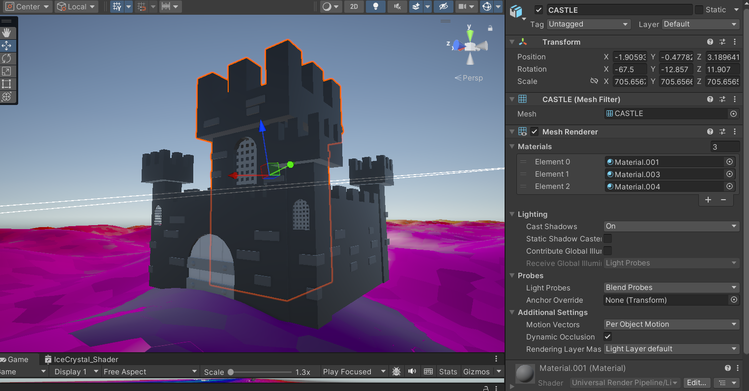
Рисунок 4.4 - Ієрархічна структура компонентів інтерфейсу у вікні Hierarchy. (Рисунок виконано самостійно)
Для перевірки коректності роботи всі створені об'єкти (модулі стін, колон, арок та веж замку) об'єднуються у спільні тестові сцени. Це дозволяє художнику оцінити, як окремі низькополігональні блоки стикуються між собою, утворюючи цілісні кімнати та локації замку, та як на них реагує динамічне точкове освітлення.

5 АНАЛІЗ ОТРИМАНИХ РЕЗУЛЬТАТІВ
5.1 Порівняння результатів із початковими вимогами
На фінальному етапі розробки курсового проєкту було проведено аналіз створеної візуальної підсистеми ігрового застосунку в жанрі Roguelike. Метою цього етапу є оцінка виконання поставлених завдань, перевірка відповідності розроблених 3D-моделей та інтерфейсу початковим вимогам, а також визначення недоліків та напрямків для подальшого вдосконалення графічної складової.
Відповідно до початкових вимог, візуальний стиль проєкту мав базуватися на низькополігональній (Low-poly) графіці, використанні стилізованих плоских кольорів та продуманому ігровому освітленні, яке мало компенсувати відсутність деталізованих реалістичних текстур. Аналіз отриманих результатів підтверджує, що ці художні та технічні умови були загалом виконані.
У межах проєкту було створено та інтегровано в рушій Unity комплексний набір 3D-моделей: елементи модульного оточення, інтерактивні об'єкти, модель персонажа та моделі супротивників. Візуальна стилістика суворо відповідає концепції Low-poly: об'єкти побудовані на базі виразних геометричних примітивів та мають спрощені силуети, що дозволяє гравцю миттєво розпізнавати їх навіть у динаміці процедурно згенерованих рівнів.
Оскільки початкові вимоги також передбачали формування глибокої ігрової атмосфери без перевантаження сцени деталями, особливий акцент було зроблено на візуалі освітлення та матеріалах. Цю вимогу успішно реалізовано шляхом поєднання глобального світла з контрастними локальними джерелами. Завдяки грамотному налаштуванню колірних палітр та використанню специфічних властивостей шейдерів, вдалося підкреслити об'ємність кутастих низькополігональних форм. Це дозволило чітко відокремити інтерактивні елементи від фону рожевої локації та створити відчуття просторової глибини виключно за рахунок гри світла й тіні.
5.2 Оцінка якості роботи системи
Робота розробленої візуальної підсистеми оцінювалася за критеріями візуальної цілісності та базової технічної оптимізації.
З художньої точки зору система виглядає достатньо цілісною. Використання єдиної глобальної колірної палітри дозволило об'єднати різні моделі в спільний простір і зменшити візуальний шум, який часто виникає у процедурно генерованих іграх. Рожева локація, яка слугувала основним середовищем для тестування, має базовий контраст завдяки поєднанню фонових кольорів та акцентних синіх кристалів.
Технічна оптимізація моделей знаходиться на прийнятному рівні. Завдяки контролю кількості полігонів під час моделювання у Blender та використанню методу прямого призначення кольорів замість PBR-текстур, вдалося знизити навантаження на систему рендерингу. Це забезпечує стабільну частоту кадрів (FPS) під час роботи демонстраційного прототипу[10].
5.3 Аналіз ефективності прийнятих рішень
У процесі роботи було застосовано кілька рішень, які виправдали себе на етапі збирання проєкту:
- Глобальна колірна палітра: Цей підхід спростив процес створення 3D-моделей (оскільки не вимагав складного текстурування) та дозволив скоротити кількість викликів відмальовування (Draw Calls) в Unity, адже об'єкти можуть використовувати спільні матеріали.
- Візуальний відгук через матеріали: Замість створення складних візуальних ефектів при отриманні шкоди ворогами було використано скриптову зміну кольору матеріалу (Flash Effect). Це рішення економить ресурси комп'ютера і надає гравцю зрозумілий зворотний зв'язок.
- Шейдер заломлення для кристалів: Використання шейдера з параметром заломлення світла (Refraction) для синіх кристалів дозволило візуально ускладнити об'єкт та виділити його на фоні матового оточення без збільшення полігональної сітки.
5.4 Обмеження та недоліки
Попри те, що основні завдання були виконані, поточна реалізація візуальної підсистеми має певні обмеження:
- Специфіка Low-poly графіки обмежує можливості деталізації об'єктів та персонажів. Усі стани доводиться передавати переважно через зміну кольору або базову анімацію, що може здаватися дещо спрощеним.
- Використання матеріалів із заломленням світла (Refraction) та ефектів розмиття (Bloom) підвищує вимоги до відеокарти. У разі портування гри на слабші пристрої або мобільні платформи ці матеріали доведеться замінити на стандартні для збереження продуктивності.
- Освітлення локацій у поточній версії є статичним. Відсутність динамічної зміни глобального світла може призводити до відчуття одноманітності при тривалому проходженні гри.
5.5 Шляхи подальшого вдосконалення
Зважаючи на виявлені недоліки та обмеження, подальший розвиток візуальної частини проєкту може рухатися в таких напрямках:
- Створення додаткових наборів 3D-моделей (архітектурних блоків та декорацій) для урізноманітнення процедурно згенерованих кімнат.
- Додавання системи зміни колірних палітр оточення залежно від ігрового прогресу (наприклад, зміна кольору освітлення або стін на різних рівнях складності).
Підбиваючи підсумки, можна зазначити, що розроблена візуальна підсистема відповідає початковим вимогам та повністю готова до інтеграції з ігровою логікою. Виявлені обмеження не є критичними, а запропоновані шляхи вдосконалення допоможуть ефективно масштабувати візуальну частину проєкту в майбутньому.

6 ВПРОВАДЖЕННЯ ПРОГРАМНОГО ЗАБЕЗПЕЧЕННЯ
Етап впровадження створеного ігрового застосунку відіграє ключову роль, адже саме він підтверджує придатність проєкту до реального використання, дозволяє отримати перші оцінки аудиторії та формує вектори його майбутнього розвитку. Успішне розгортання ігрового програмного застосунку потребує системного підходу, який охоплює ретельну технічну підготовку продукту та визначення оптимальних платформ для його цифрової дистрибуції.
6.1 Технічна підготовка та програмне впровадження
Технічна підготовка розробленого програмного забезпечення до впровадження полягає в оптимізації продуктивності та забезпеченні сумісності з цільовою десктопною платформою (PC під управлінням ОС Windows). Ігровий рушій Unity надає можливість створення оптимізованих збірок, що враховують специфіку обраної платформи.
Процес підготовки збірки починається з налаштування параметрів у вікні Project Settings в Unity. Тут визначаються ключові технічні характеристики застосунку:
- Офіційна назва продукту: “Magic Universe”;
- Версія продукту: 0.1 (Alpha Demo);
- Унікальний ідентифікатор компанії/розробника та стилізована іконка гри.
Завдяки тому, що графіку проєкту виконано в оптимізованій низькополігональній (Low-poly) стилістиці без використання важких текстур, гра має низькі вимоги до апаратного забезпечення. Для стабільної роботи демонстраційної версії на комп'ютерах було встановлено такі мінімальні системні вимоги: операційна система Windows 10 або новіша (64-bit), 4 ГБ оперативної пам'яті, відеокарта з підтримкою DirectX 11 та 1.5 ГБ вільного місця на жорсткому диску.
Підготовкою до впровадження стане створення релізного архіву та його інтеграція з популярною платформою цифрової дистрибуції незалежних ігор Itch.io. Цей майданчик буде обрано як базове середовище для публікації демонстраційного прототипу через відсутність жорстких ліцензійних обмежень та зручний інструментарій для розробників.
6.2 Науково-практичне впровадження
Окрім безпосереднього випуску цифрової збірки, важливим елементом впровадження є науково-практичне оприлюднення результатів роботи та представлення проєкту спільноті.
Проєкт пройшов етап публічного оприлюднення через участь у виставці “XXX Міжнародному молодіжному форумі “Радіоелектроніка та молодь у XXI столітті”. Презентація гри на виставці дозволила провести живі плейтести з відвідувачами заходу. Це допомогло безпосередньо почути думки гравців, Отримані на виставці відгуки та зауваження експертів були зафіксовані для подальшого доопрацювання геометрії та світла.
Додатково результати дослідження особливостей оптимізації 3D-моделей для процедурної генерації та побудови інтерфейсу було оформлено у вигляді наукової статті для участі у студентських науково-практичних конференціях.
6.3 Стратегічний план подальшого розвитку проєкту
На основі результатів тестування та відгуків, отриманих на виставці й платформі, було сформовано стратегічний план розвитку проєкту:
- Короткостроковий план: Усунення технічних і візуальних помилок, виявлених користувачами. Оптимізація роботи матеріалу із заломленням світла (Refraction) на великих сценах.
- Середньостроковий план: Масштабування ігрового контенту відповідно до геймдизайн-документа (GDD). Оскільки світ гри складається з кількох зон-кілець, планується створення нових пакетів 3D-моделей оточення та індивідуальних колірних палітр освітлення для кожної наступної зони.
- Довгострокова стратегія: Підготовка повноцінної версії гри до релізу на великих комерційних платформах цифрової дистрибуції.
ВИСНОВКИ

У межах комплексного курсового проєкту було успішно спроєктовано та реалізовано візуальну підсистему ігрового програмного застосунку у жанрі 3D Roguelike, де індивідуальна робота охоплювала повний технічний пайплайн підготовки графічного контенту. У середовищі Blender розроблено пакет оптимізованих низькополігональних моделей з дотриманням правильної топології сітки для процедурного збирання кімнат. Засобами рушія Unity було виконано колірне кодування об'єктів на основі глобальної палітри гри без використання важких текстур. Тестування за допомогою інструмента Unity Profiler підтвердило технічну стабільність сцени, оскільки використання спільних матеріалів дозволило рушію знизити кількість викликів відмальовування завдяки ефективному динамічному об'єднанню партій об'єктів та забезпечити стабільну частоту кадрів.

Отримані результати повністю відповідають початковим вимогам геймдизайн-документа, забезпечують інформативний візуальний відгук матеріалів при отриманні шкоди ворогами та повністю готові до безшовної інтеграції з командними скриптами генерації рівнів. Перспективними шляхами вдосконалення проєкту є створення системи динамічної зміни колірних палітр під час переходу гравця між різними зонами-кільцями та інтеграція легких шейдерів для імітації руху чи пульсації фонових елементів оточення. Усі вихідні графічні матеріали, налаштовані префаби структуровано й завантажено у командний репозиторій контролю версій, який доступний для ознайомлення за посиланням:

Код проєкту у репозиторії: https://github.com/Dodikuser/MagicUniverse

ПЕРЕЛІК ДЖЕРЕЛ ПОСИЛАННЯ
- Schell J. The Art of Game Design: A Book of Lenses. 3rd ed. Boca Raton : CRC Press, 2019. 654 p.
- Risk of Rain 2. Steam : [https://store.steampowered.com]. URL: https://store.steampowered.com/app/632360/Risk_of_Rain_2/ (дата звернення: 20.05.2026).
- ASTRONEER. Steam : [https://store.steampowered.com]. URL: https://store.steampowered.com/app/361420/ASTRONEER/ (дата звернення: 20.05.2026).
- Windblown. Steam : [https://store.steampowered.com]. URL: https://store.steampowered.com/app/1911610/Windblown/ (дата звернення: 20.05.2026).
- Magicka 2. Steam : [https://store.steampowered.com]. URL: https://store.steampowered.com/app/238370/Magicka_2/ (дата звернення: 20.05.2026).
- Blain J. M. The Complete Guide to Blender Graphics: Computer Modeling & Animation. 7th ed. Boca Raton : CRC Press, 2022. 546 p.
- Blender 4.0 Reference Manual. Blender Documentation. URL: https://docs.blender.org/manual/en/latest/ (дата звернення: 15.05.2026).
- Unity User Manual 2022.3 (LTS). Unity Documentation. URL: https://docs.unity3d.com/Manual/index.html (дата звернення: 20.05.2026).
- Materials and Shaders. Unity Documentation. URL: https://docs.unity3d.com/Manual/Shaders.html (дата звернення: 20.05.2026).
- Profiler overview. Unity Documentation. URL: https://docs.unity3d.com/Manual/Profiler.html (дата звернення: 20.05.2026).

ДОДАТОК А
Звіт результатів перевірки на унікальність тексту в базі ХНУРЕ

ДОДАТОК Б
Слайди презентації
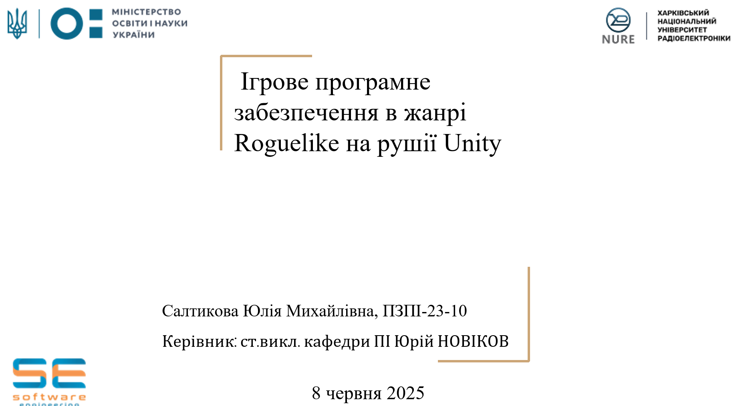
Рисунок Б.1 – Титульний слайд(Рисунок виконано самостійно)
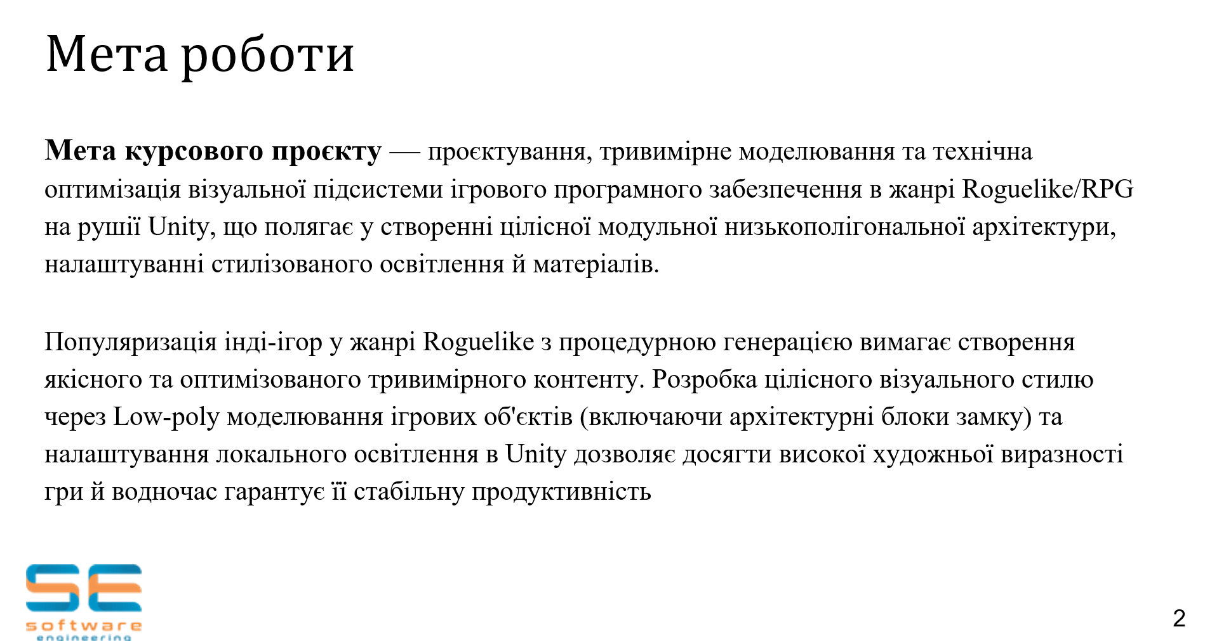
Рисунок Б.2 – Мета роботи проєкту(Рисунок виконано самостійно)

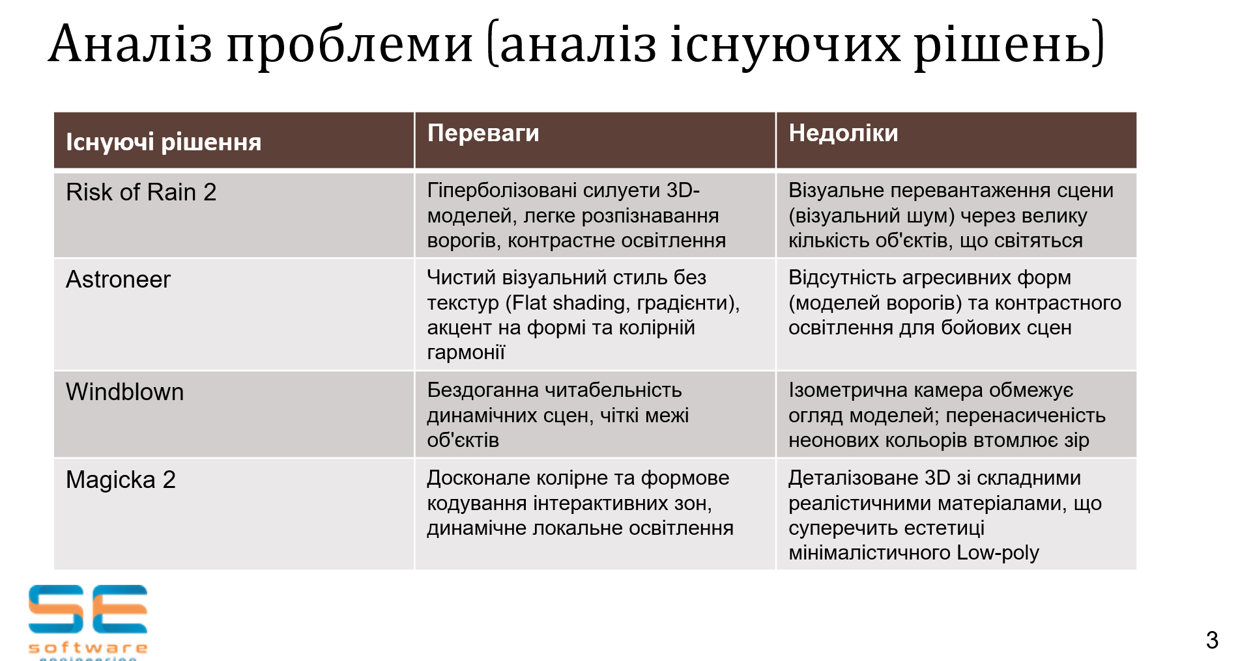
Рисунок Б.3 – Аналіз існуючих рішень(Рисунок виконано самостійно)
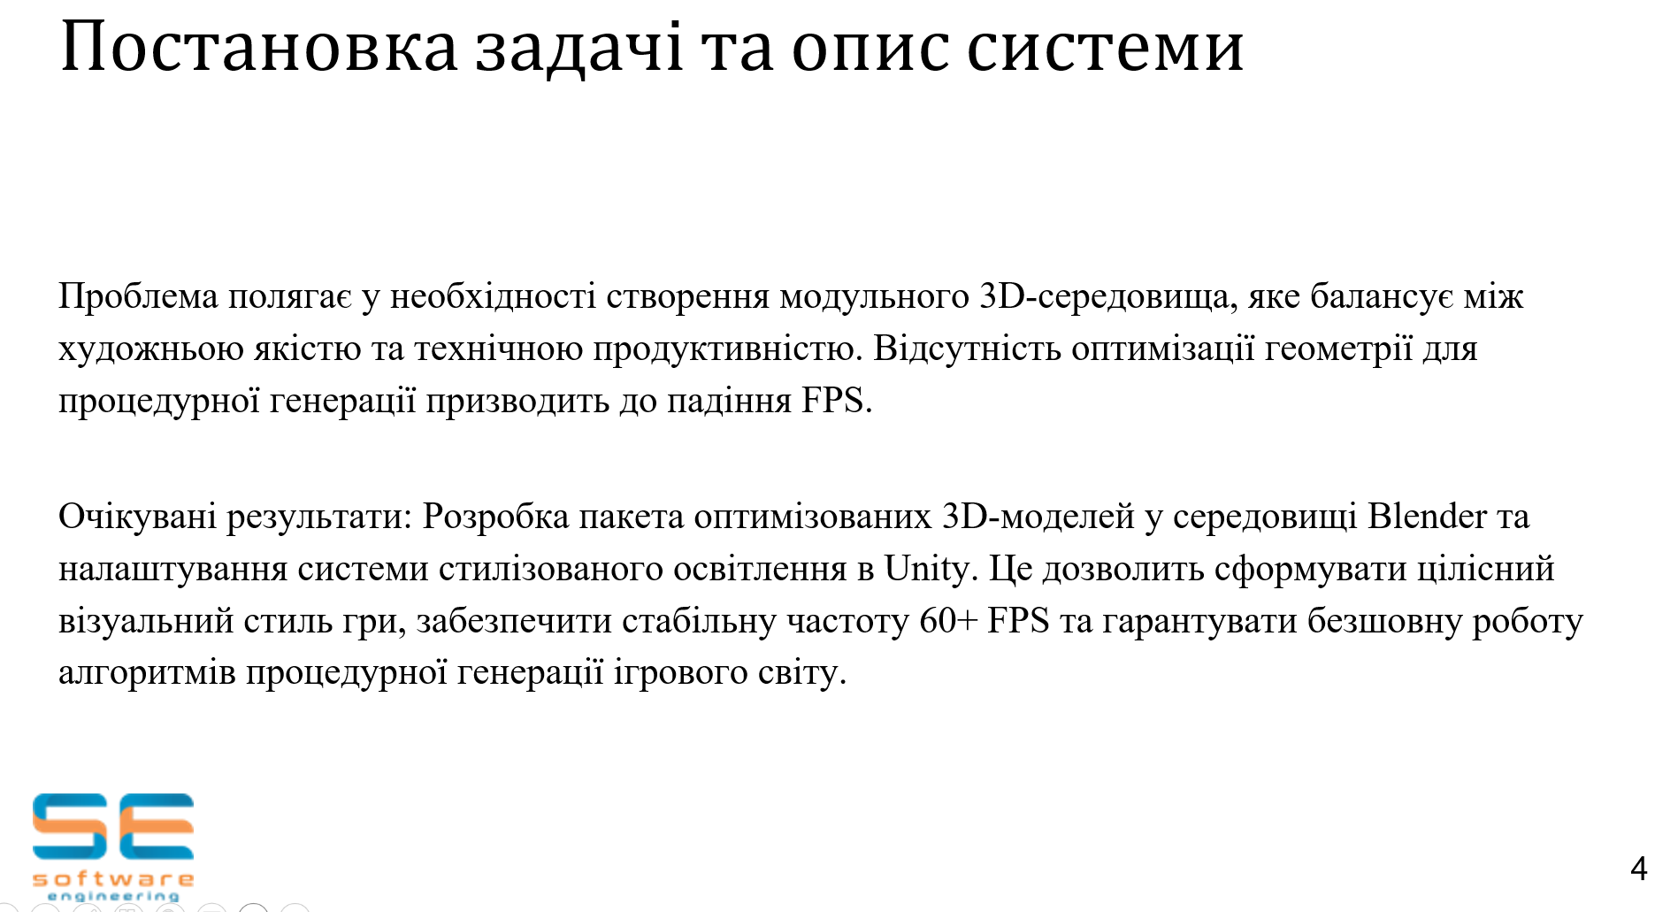
Рисунок Б.4 – Постановка задачі та опис системи(Рисунок виконано самостійно)

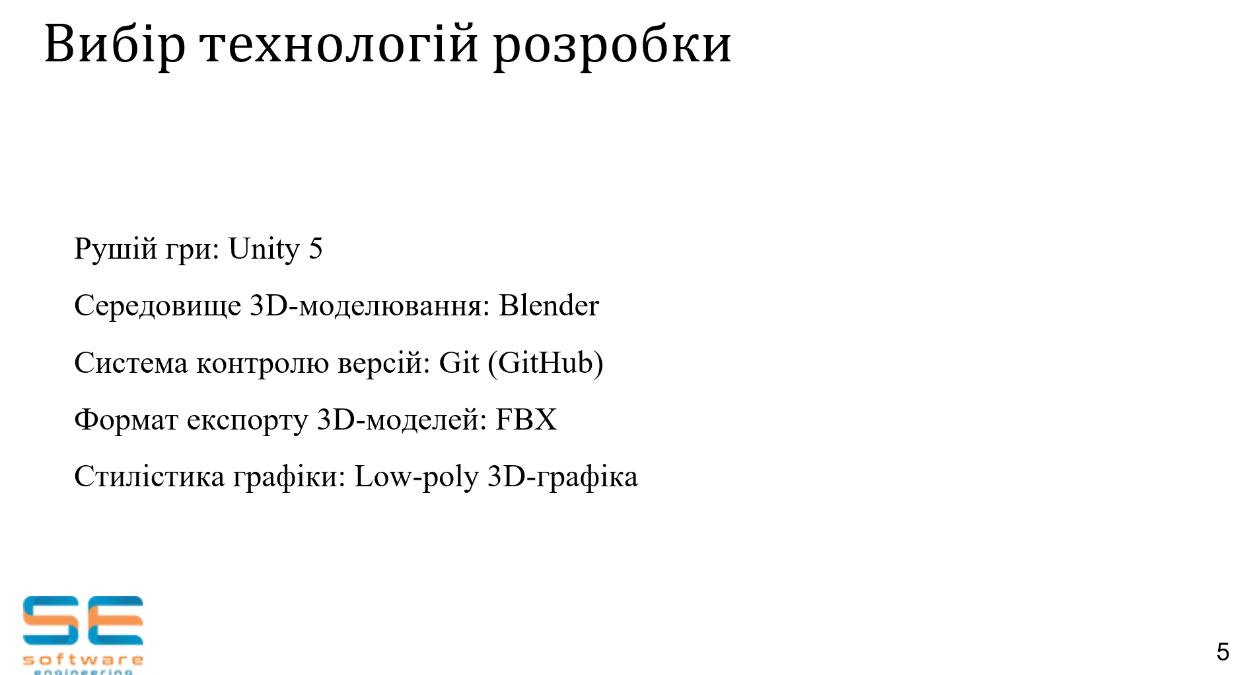
Рисунок Б.5 – Вибір технологій розробки(Рисунок виконано самостійно)
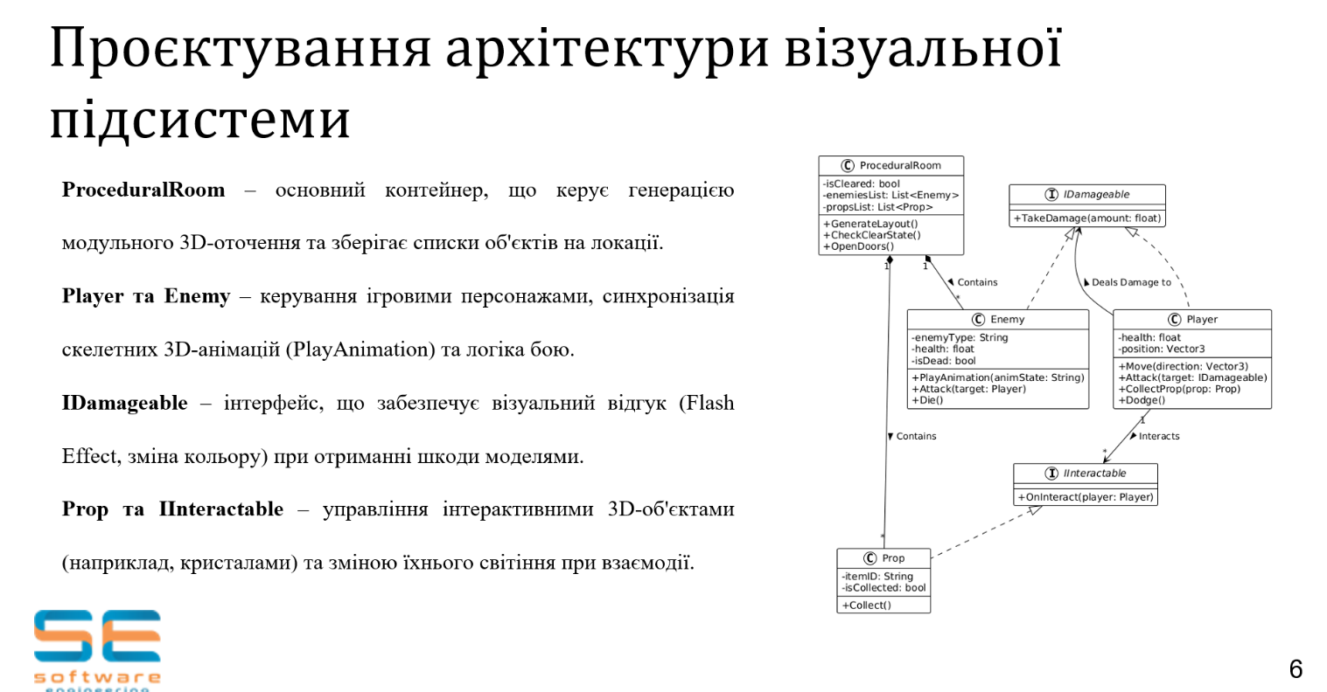
Рисунок Б.6 – Проєктування архітектури візуальної підсистеми(Рисунок виконано самостійно)

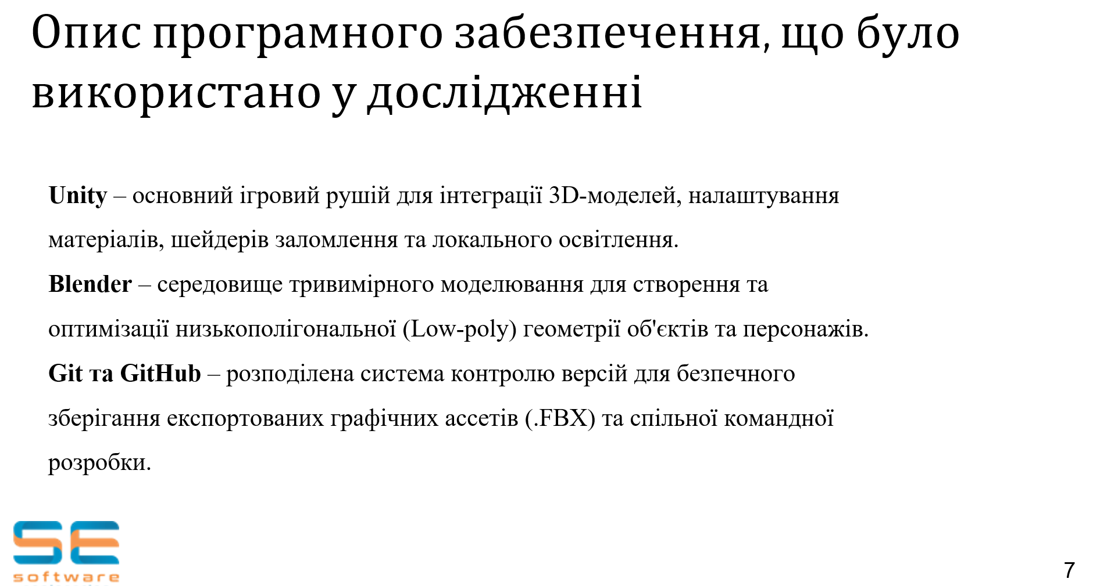
Рисунок Б.7 – Програмне забезпечення, що було використано у дослідження(Рисунок виконано самостійно)
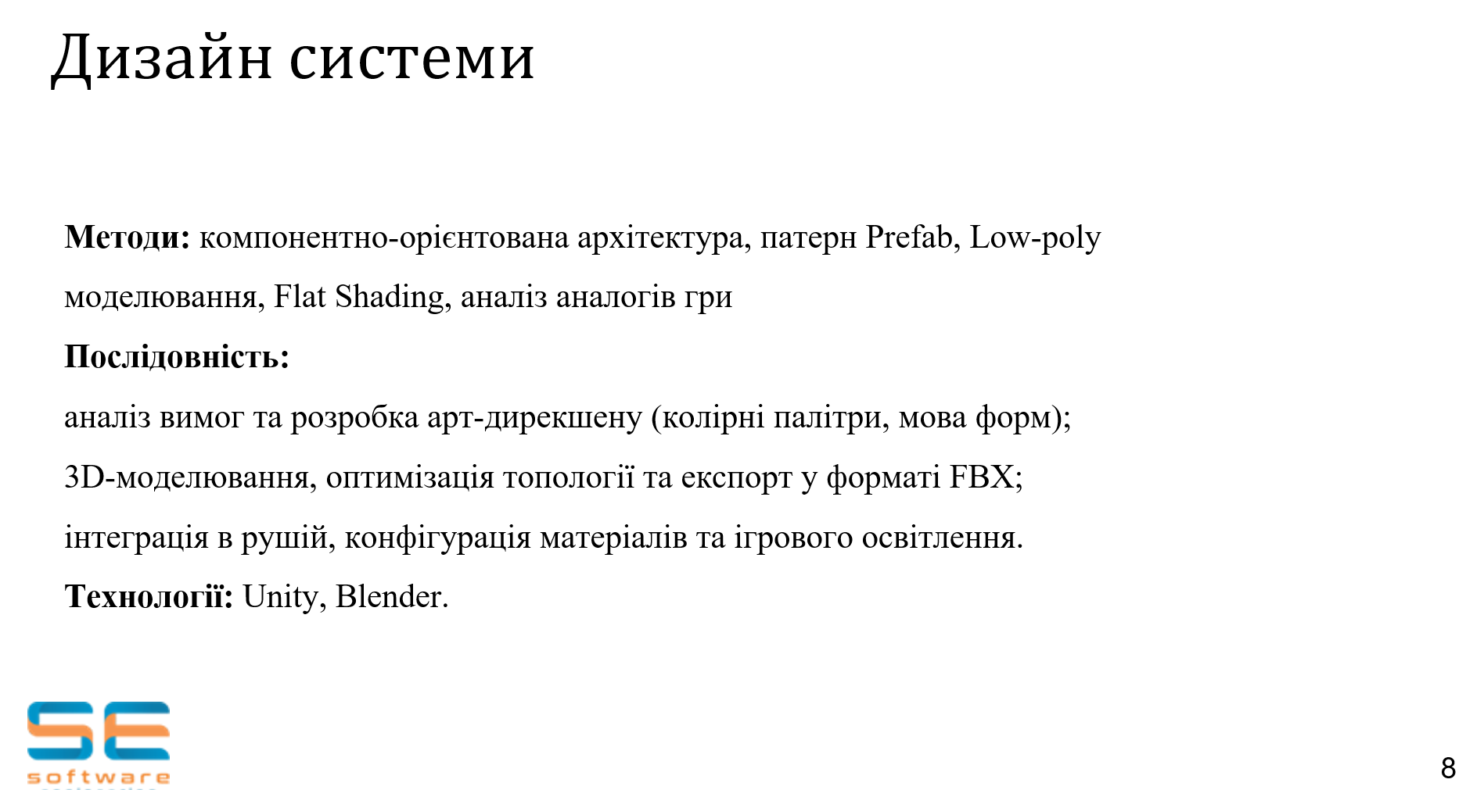
Рисунок Б.8 – Дизайн системи

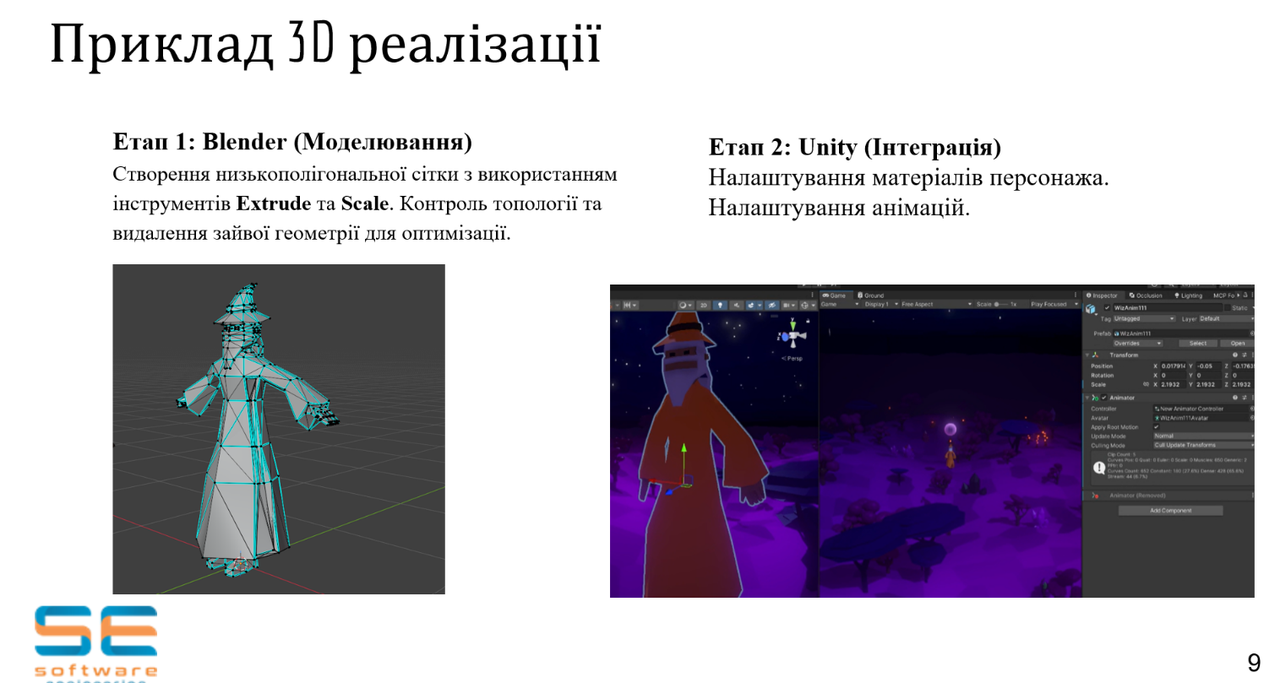
Рисунок Б.9 – Приклад 3D реалізації
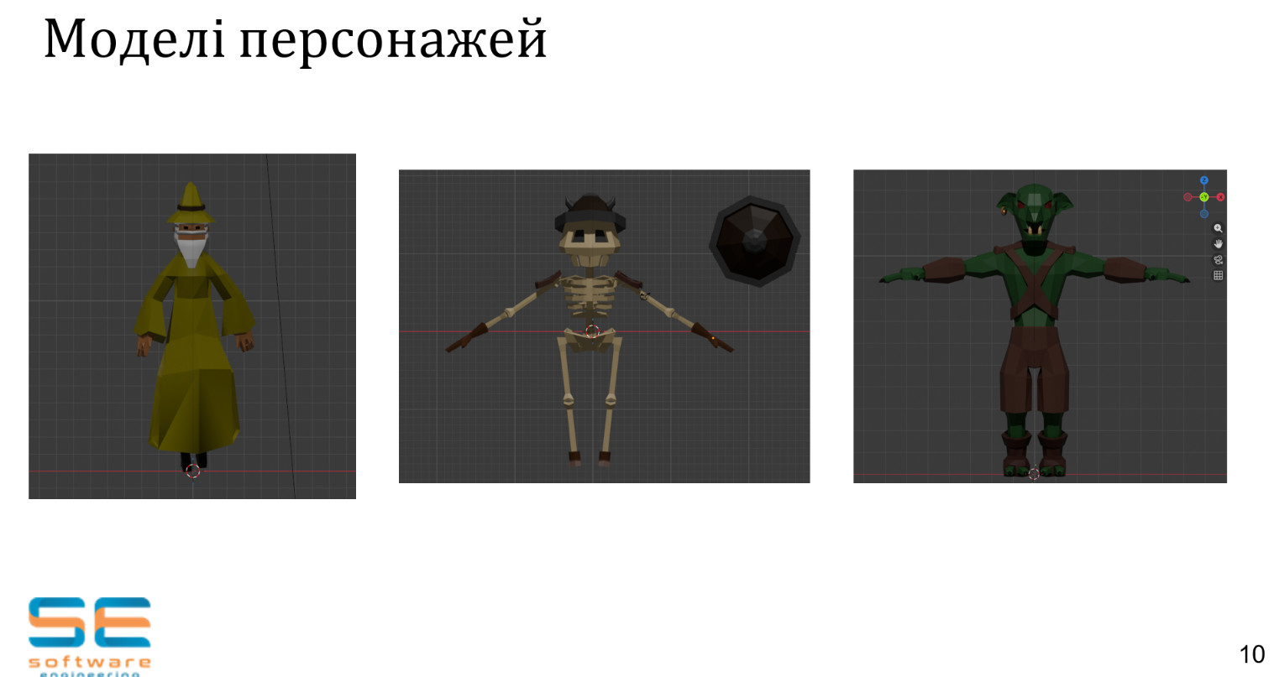
Рисунок Б.10 – Моделі персонажей

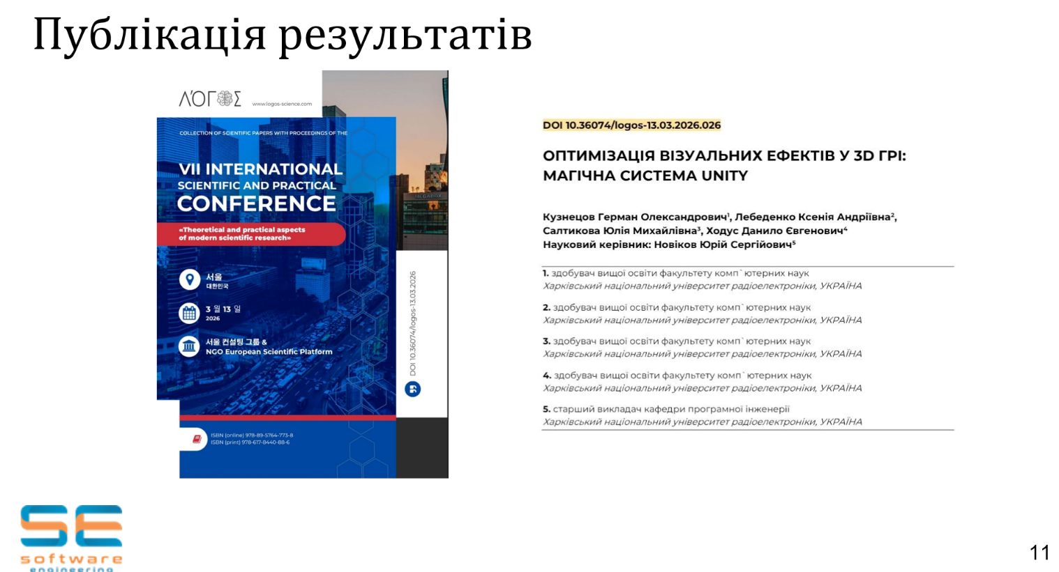
Рисунок Б.11 – Публікація результатів
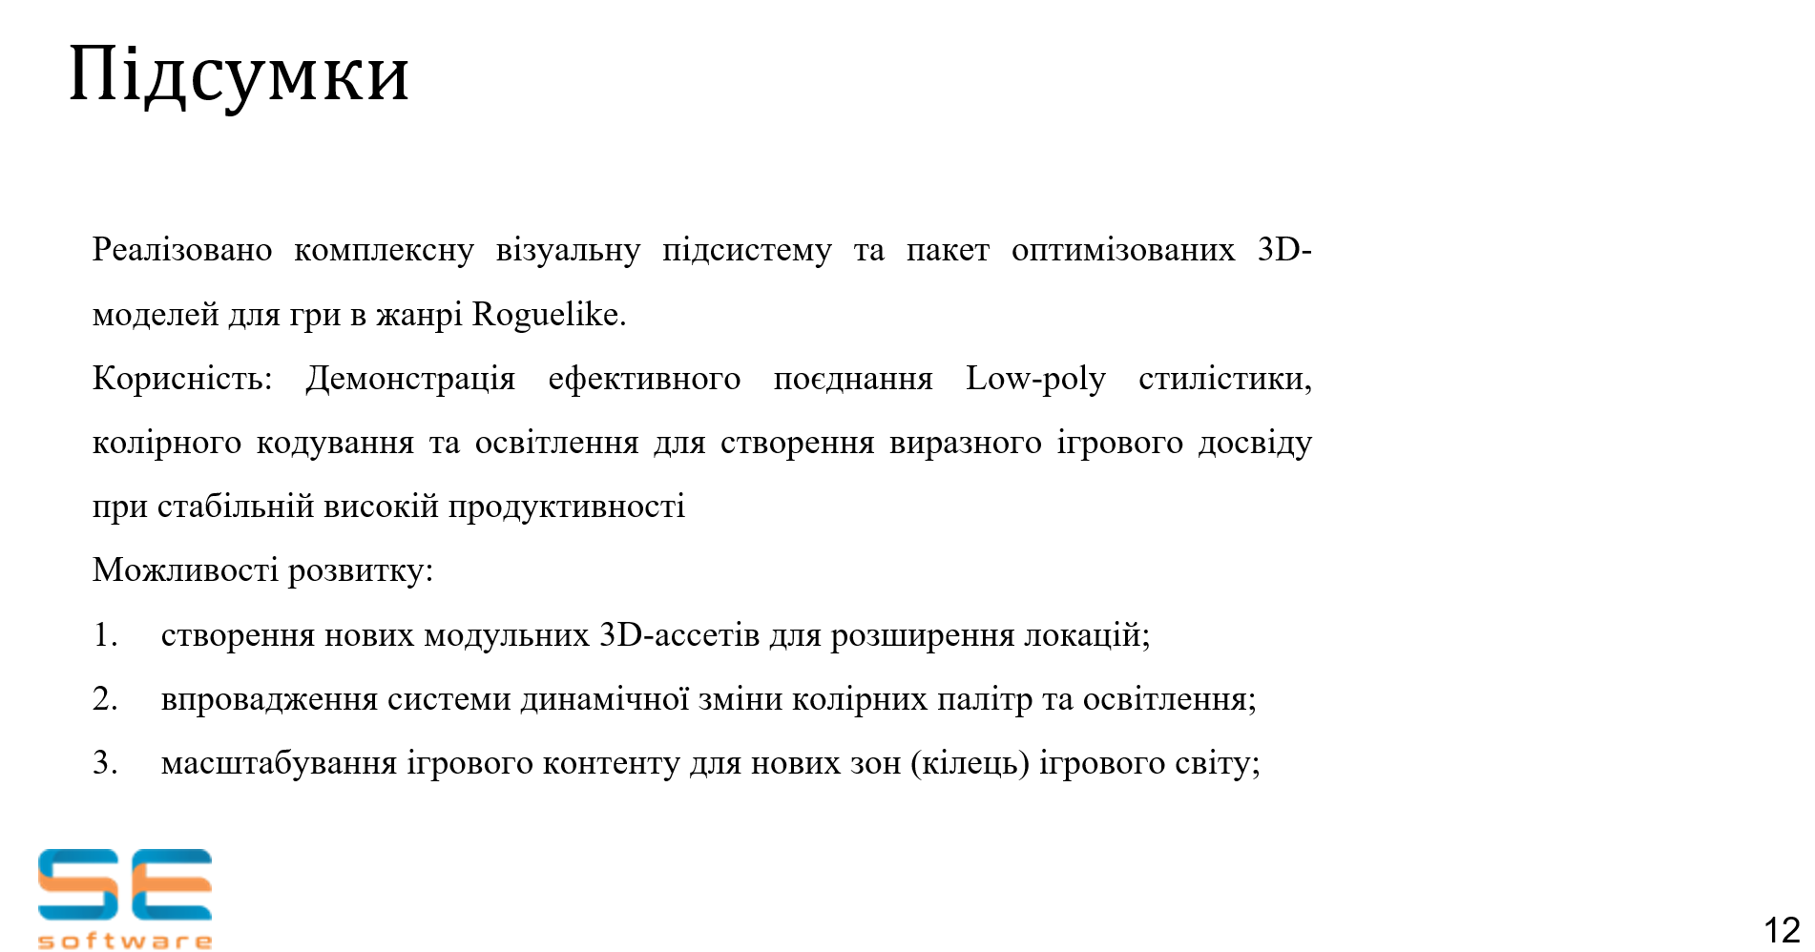
Рисунок Б.12 – Підсумки

ДОДАТОК В
Специфікація програмного забезпечення
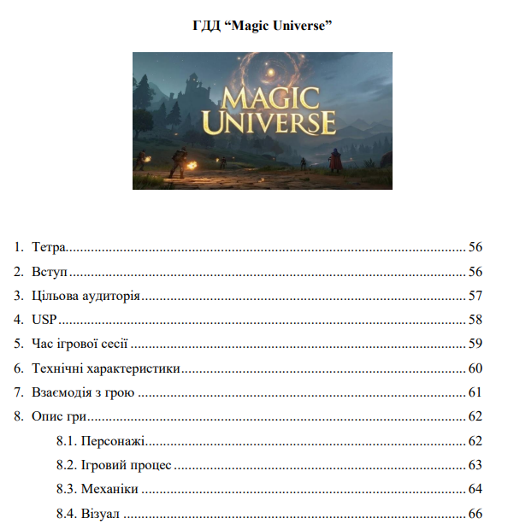
Рисунок В.1 – Зображення сторінки 1 Гейм-Дизайн Документа
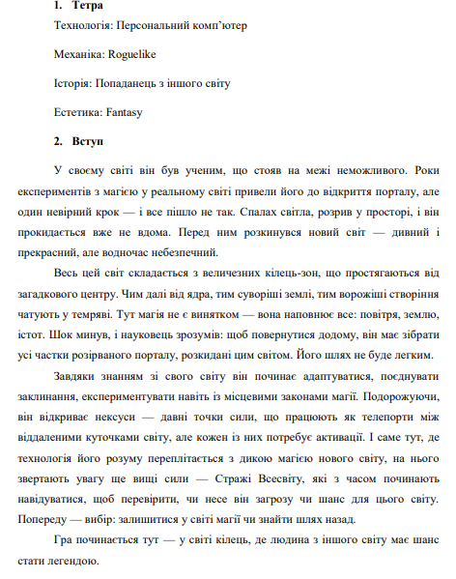
Рисунок В.2 – Зображення сторінки 2 Гейм-Дизайн Документа
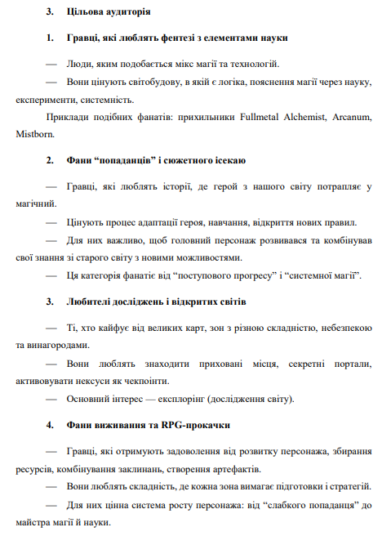
Рисунок В.3 – Зображення сторінки 3 Гейм-Дизайн Документа

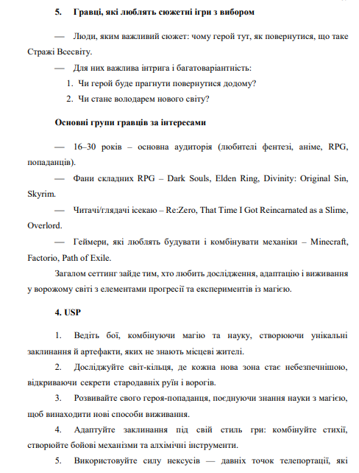
Рисунок В.4 – Зображення сторінки 4 Гейм-Дизайн Документа

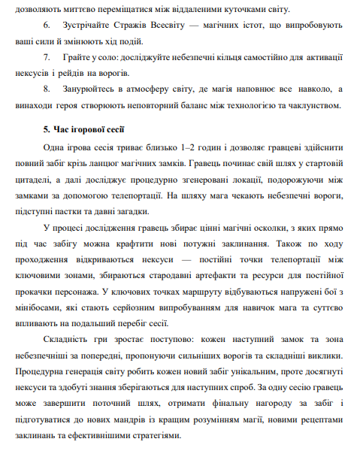
Рисунок В.5 – Зображення сторінки 5 Гейм-Дизайн Документа

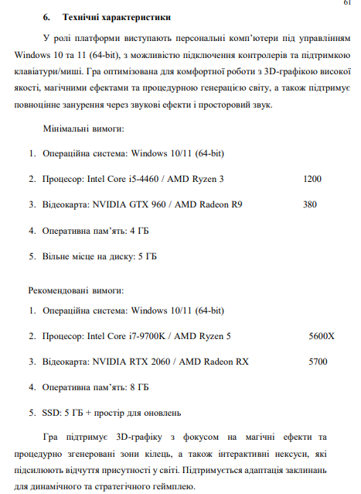
Рисунок В.6 – Зображення сторінки 6 Гейм-Дизайн Документа

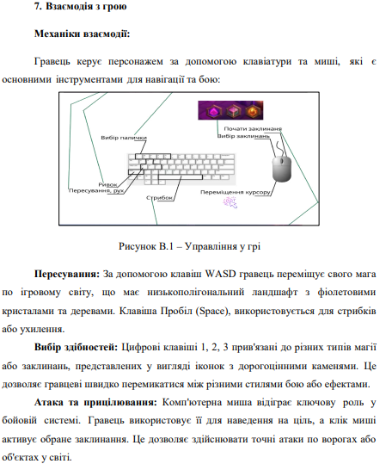
Рисунок В.7 – Зображення сторінки 7 Гейм-Дизайн Документа

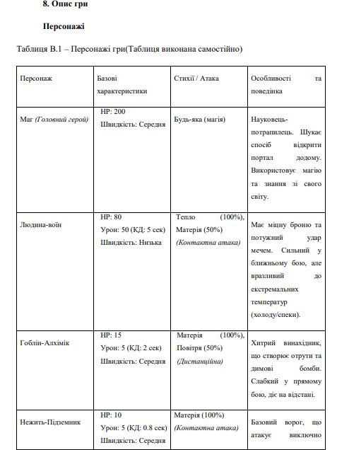
Рисунок В.8 – Зображення сторінки 8 Гейм-Дизайн Документа

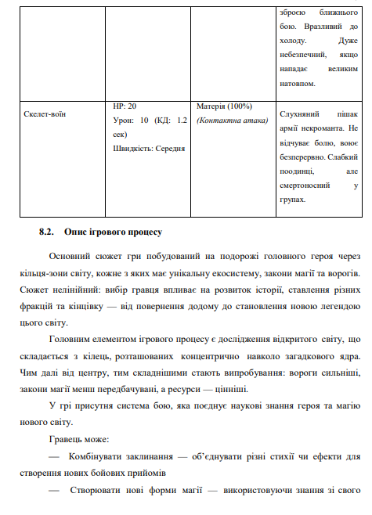
Рисунок В.9 – Зображення сторінки 9 Гейм-Дизайн Документа

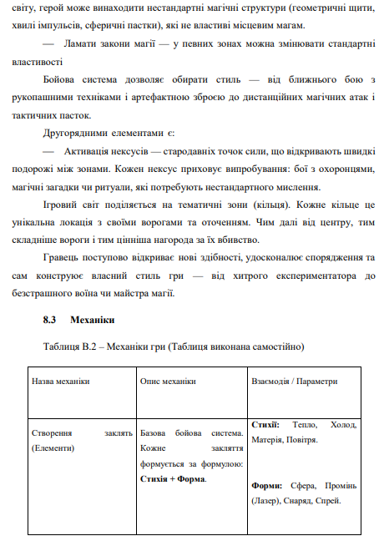
Рисунок В.10 – Зображення сторінки 10 Гейм-Дизайн Документа

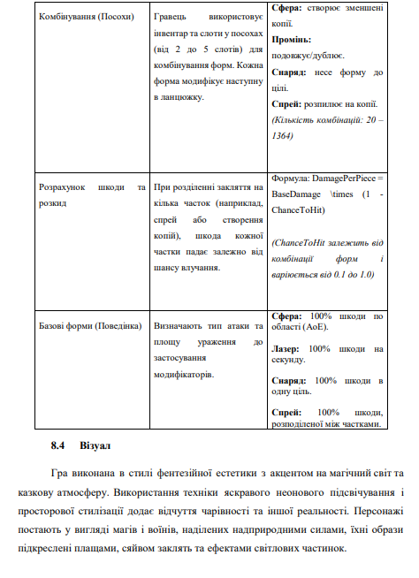
Рисунок В.11 – Зображення сторінки 11 Гейм-Дизайн Документа

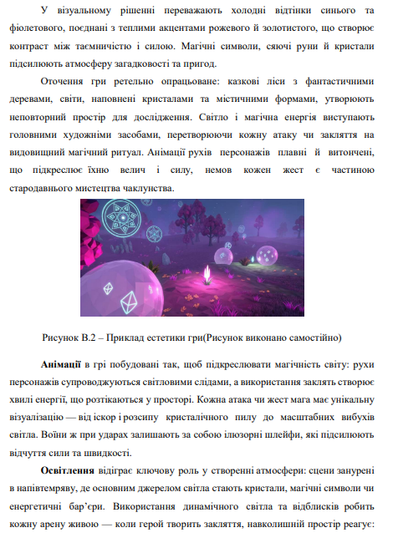
Рисунок В.12 – Зображення сторінки 12 Гейм-Дизайн Документа
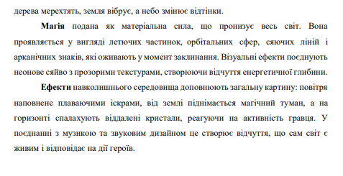
Рисунок В.13 – Зображення сторінки 13 Гейм-Дизайн Документа
ДОДАТОК Г
UML - діаграми
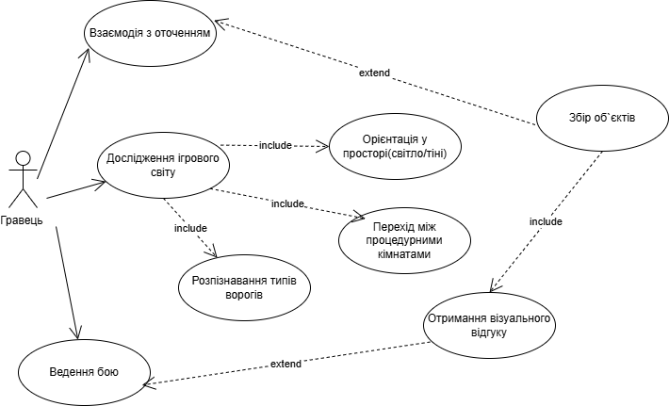
Рисунок Г.1 – UML – діаграма прецедентів(Рисунок виконано самостійно)
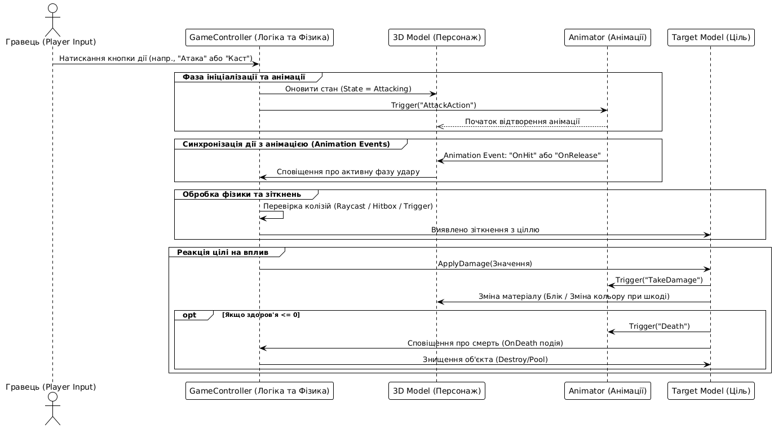
Рисунок Г.2 – UML-діаграма послідовностей(Рисунок виконано самостійно)
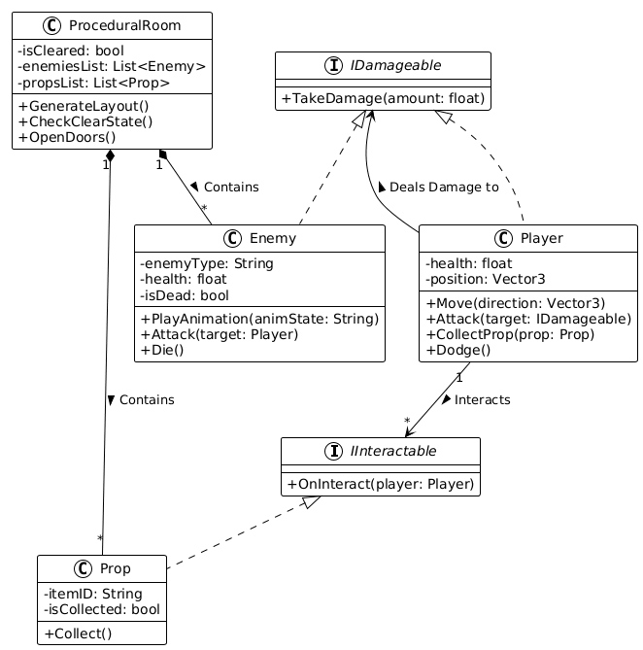
Рисунок Г.3 – UML-діаграма класів(Рисунок виконано самостійно)
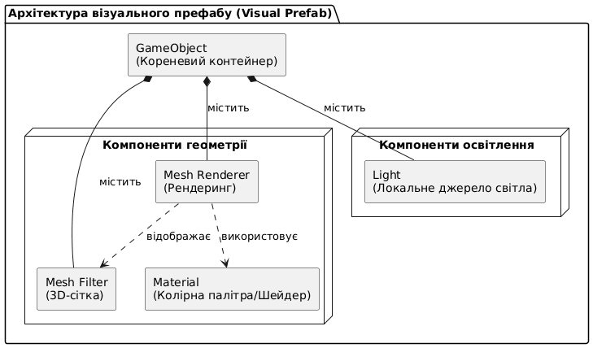
Рисунок Г.4 – UML-діаграма компонентів(Рисунок виконано самостійно)
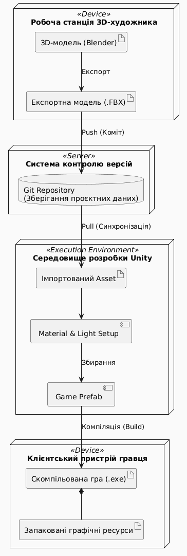
Рисунок Г.5 – UML-діаграма розгортання(Рисунок виконано самостійно)
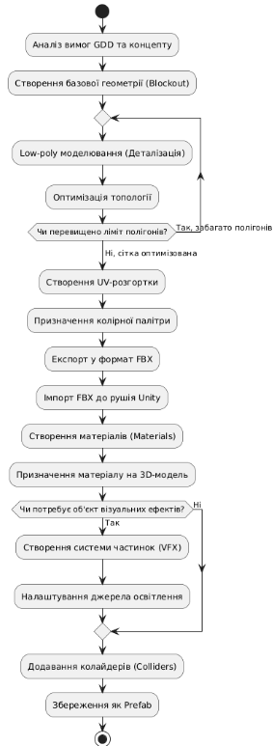
Рисунок Г.6 – UML-діаграма активностей алгоритму створення та інтеграції ігрових 3D-ассетів (Рисунок виконано самостійно)

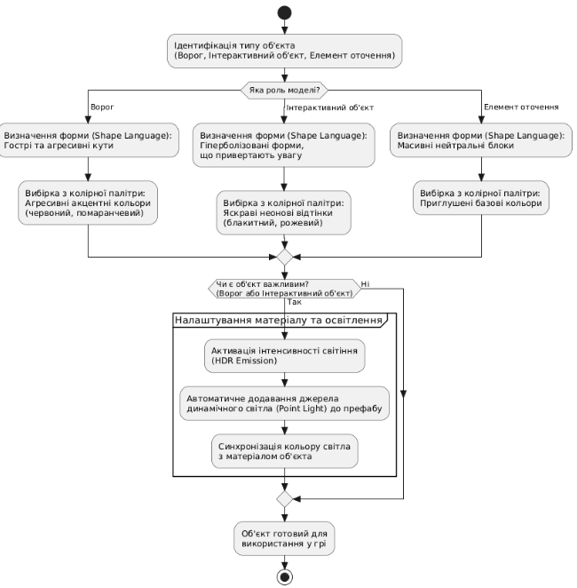
Рисунок Г.7 – UML-діаграма активностей колірного та формового кодування ігрових об'єктів(Рисунок виконано самостійно)
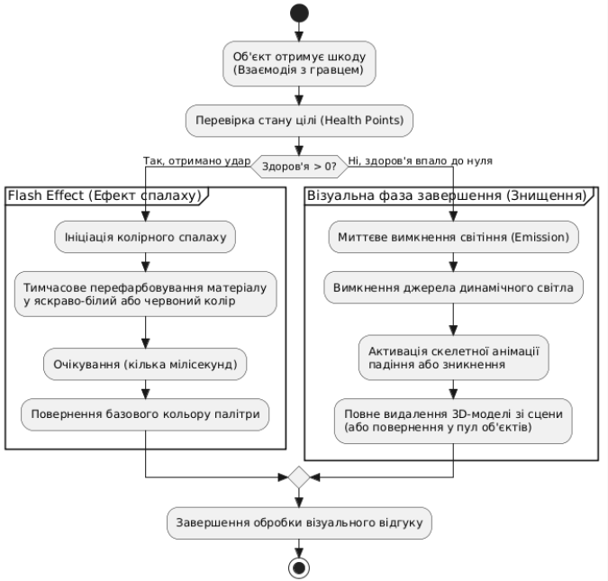
Рисунок Г.8 – UML-діаграма активностей колірного та формового кодування ігрових об'єктів(Рисунок виконано самостійно)

